Жаратылыстану- математика бағыты

Химия пәні бойынша 11 сынып оқушысының өзіндік жұмысының жоспары

I тоқсан

Сабақтың нөмірі: №1
Сабақтың тақырыбы: &1.Бензол молекуласының құрылысы.
№1 зертханалық тәжірибе "Бензол және толуол молекуласының моделін құрастыру"
Мақсаты (оқушыға бағытталған):
Оқу мақсаттары: 11.4.2.12 бензол молекуласының құрылымын түсіндіру.
Сабақтың мақсаты - Білім алушылар:
- бензол молекуласының құрылымын түсіндіреді..
- Бензол және толуол молекуласының моделін құрастырады.
Қысқаша тезисті конспект (мәтін, сызба, кесте және т.б. түрінде).
Жаңа сабақты түсіну үшін мына видеоны көреміз.

1.Бензол молекуласының құрылысы туралы видeоны көріңіздер https://bilimland.kz/kk/subject/ximiya/11-synyp/arender
2.Бензол және толуол молекуласының моделі туралы видеоны көріңіздер

https://bilimland.kz/kk/subject/ximiya/11-synyp/arender
Бензол құрылысы. Ароматты көмірсутектердің басты өкілі-бензол.Оны 1825 ж. М.Фарадей жарық газын зерттей отырып, соның құрамынан тапқан, ал Э. Митчерлих 1834 ж. бензой қышқылын құрғақ айдау арқылы алған. Кекуле 1865 ж.бензолдың циклді формуласын ұсынды.Кекуле бойынша бензол молекуласы қосыаланған үш байланысы бар циклогексатриенді тұйық жүйе.
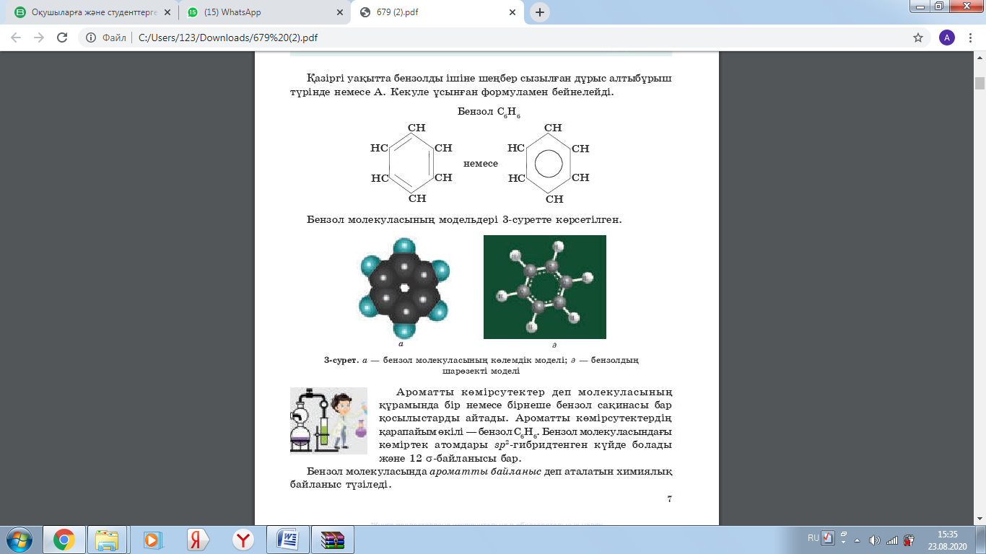
Оқулық беттеріне, Интернет-ресурстарға сілтеме (видеоүзінді, құжат, мәтін және т.б. нақты сілтеме беру).
https://bilimland.kz/kk/subject/ximiya/11-synyp/arender

«Kundelik.kz» сайтындағы презентациялық материал
Оқулық беттері: Оқулықтан теориялық материалды оқыңыз §1 5-7бет.

Оқушыларға арналған тапсырмалар (2-4 тапсырмадан артық емес).
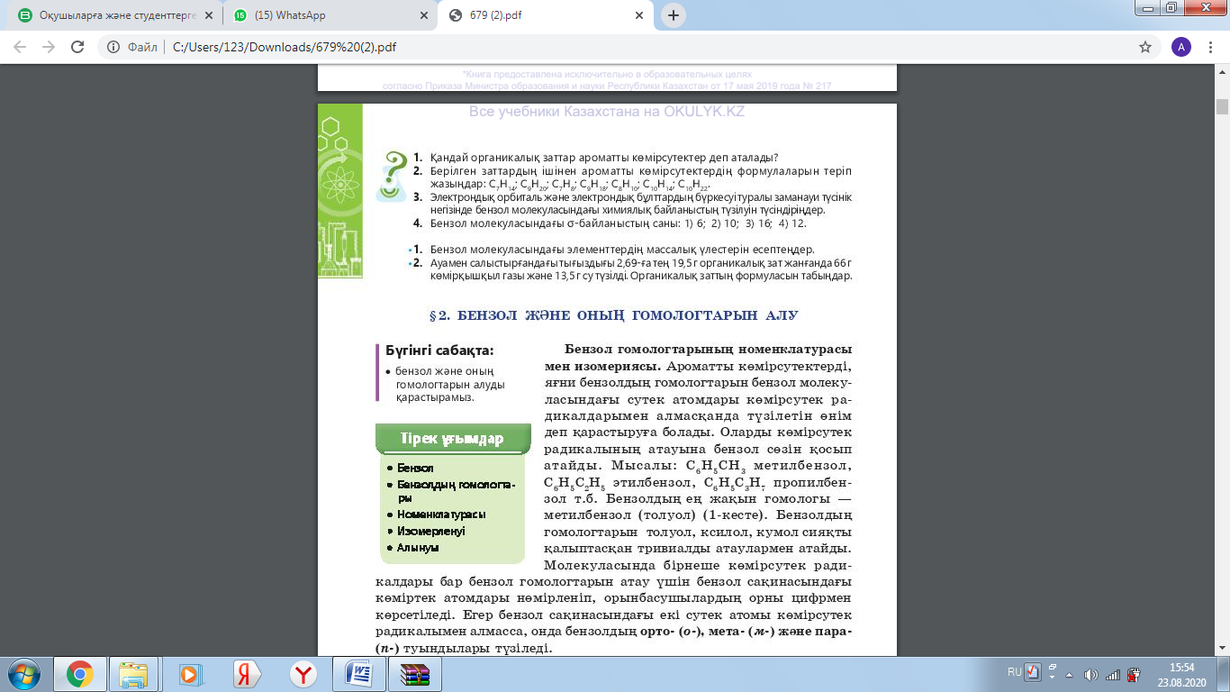

Кері байланыс: орындалған тапсырманы оқушы электронды пошта немесе WhatsApp» мобильді қосымшасы арқылы жібереді.

Ескерту: Сабақтың ұзақтығы – 10-15 минуттан аспауы тиіс.

Химия пәні бойынша 11 сынып оқушысының өзіндік жұмысының жоспары
I тоқсан
Сабақтың нөмірі: №2
Сабақтың тақырыбы: Бензол гомологтарының номенклатурасы мен изомериясы.
Мақсаты (оқушыға бағытталған):
Оқу мақсаттары: 11.4.2.12 бензол молекуласының құрылымын түсіндіру.
Сабақтың мақсаты - Білім алушылар:
- Бензолдың гомологтарын біледі.
- Бензол гомологтарының номенклатурасын біледі.
- Изомерлерін құрастырады.
Қысқаша тезисті конспект (мәтін, сызба, кесте және т.б. түрінде).
Жаңа сабақты түсіну үшін мына видеоны көреміз.
1. Бензол гомологтарының номенклатурасы мен изомериясы

туралы видeоны көріңіздер https://bilimland.kz/kk/subject/ximiya/11-synyp/arender
Бензолдың гомлогтық қатарының төменгі өкілдері, негізінен сұйықтық болады. Оның молекулалық массасы өскен сайын қайнау температурасы да, артады, орта изомерлер, әдетте, пара-изомерлерге қарағанда жоғары температурада қайнайды. Бензолдың қайнау температурасы (80,10С) гексанның қайнау температурасынан (68,80С) жоғары. Симметриялы құрылысты изомерлердің балқу температурасы жоғарырақ болып келеді. Екі орынбасарлары изомерлердің ішінде-пара-изомер ең жоғары температурада балқиды. Май қатары мен алициклді қатар көмірсутектерден тығыздығы және жарық сындыру көрсеткіштері анағұрлым жоғары.
Бензол қатарындағы ароматты көмірсутектер судан жеңіл, суда ерімейді,ал көптеген органикалық еріткіштерде жақсы ериді.Олардың буымен ұзақ уақыт тыныс алғанда адам уланады. Бензол молекуласының сутек атомдары көмірсутек радикалдарына алмасқанда, бензолдың гомологтары түзіледі:
- бензол: С₆Н₅ - H
- метилбензол: С₆Н₅ - СН₃
- этилбензол: С₆Н₅ - С₂Н₅
- пропилбензол: С₆Н₅ - С₃Н₇
Бензолдың гомологтарын атау үшін қалыптасқан тривиальді атаулар да қолданылады: метилбензолды толуол, диметилбензолды ксилол, изопропилбензолды кумол, винилбензолды стирол деп атайды. Молекуласында бірнеше радикалдары бар қосылыстарды атау үшін бензол сақинасындағы көміртек атомдары нөмірленіп, қосылысты атағанда орынбасардың орны сандар арқылы көрсетіледі. Егер бензол молекуласының екі сутек атомы радикалдарға алмасқан болса, онда бензолдың орто-, мета-, пара- туындылары түзіледі. Оларды атағанда, қысқаша бірінші әрпімен белгілейді: орто — о, мета — м, пара — п. Немесе әріптердің орнына сандар арқылы белгілеулер де қолданылады.
С₆Н₅ — тобы фенил радикалы, С₆Н₅ - СН₂ — бензил радикалы деп аталады

Оқулық беттеріне, Интернет-ресурстарға сілтеме (видеоүзінді, құжат, мәтін және т.б. нақты сілтеме беру).
https://bilimland.kz/kk/subject/ximiya/11-synyp/arender

«Kundelik.kz» сайтындағы презентациялық материал
Оқулық беттері: Оқулықтан теориялық материалды оқыңыз §2 8-10бет.
Оқушыларға арналған тапсырмалар (2-4 тапсырмадан артық емес).

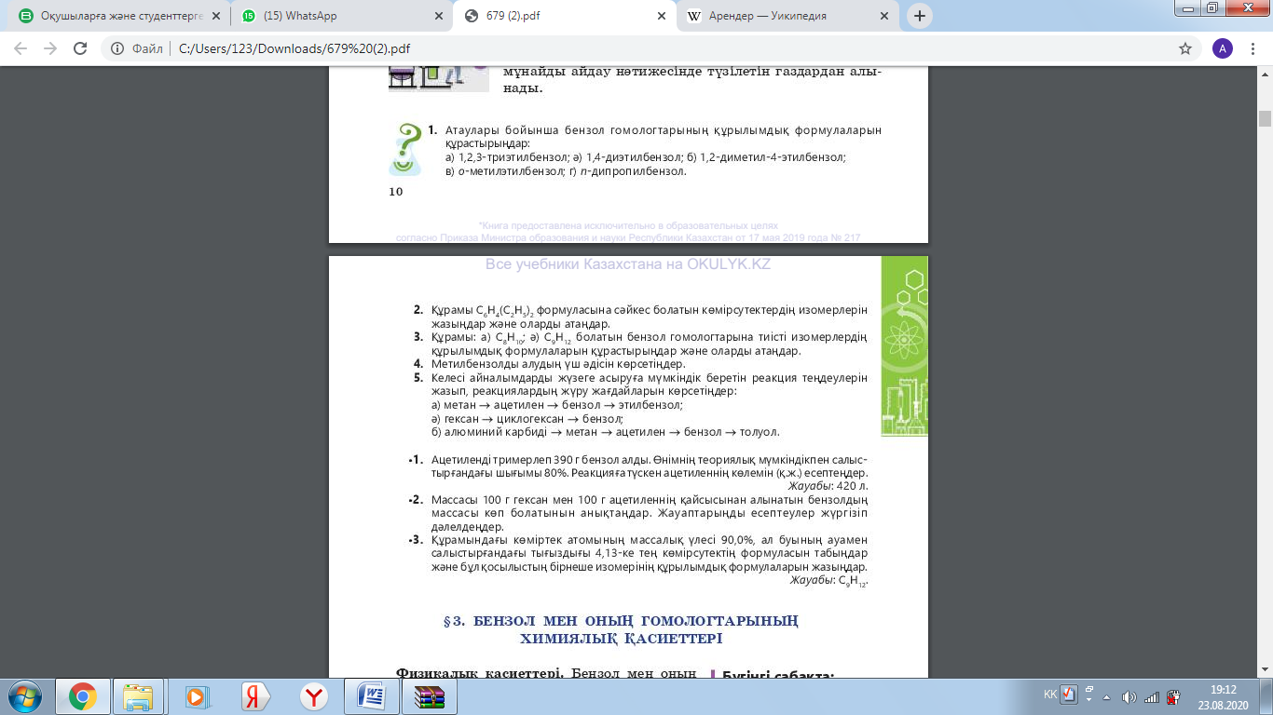
Кері байланыс: орындалған тапсырманы оқушы электронды пошта немесе WhatsApp» мобильді қосымшасы арқылы жібереді.

Ескерту: Сабақтың ұзақтығы – 10-15 минуттан аспауы тиіс.

Химия пәні бойынша 11 сынып оқушысының өзіндік жұмысының жоспары
I тоқсан
Сабақтың нөмірі: №3
Сабақтың тақырыбы: Бензол және оның гомологтарын алу.
Мақсаты (оқушыға бағытталған):
Оқу мақсаттары: 11.4.2.13 бензол және оның гомологтарын алу реакцияларын құрастыру.
Сабақтың мақсаты - Білім алушылар:
- бензол және оның гомологтарын алу реакцияларын құрастырады..
Қысқаша тезисті конспект (мәтін, сызба, кесте және т.б. түрінде).
Жаңа сабақты түсіну үшін мына видеоны көреміз.
1. Бензол және оның гомологтарын алу туралы видeоны көріңіздер https://bilimland.kz/kk/subject/ximiya/11-synyp/arender
Арендерді, негізінен, тас көмір шайыры мен мұнайды фракциялап айдап алады. Сонымен қатар мұнайды өңдегенде және көмірді кокстегенде түзілетін газдарды синтездеу арқылы да алынады.
1. Сәйкес алқандарды катализатор қатысында ароматтап дегидрлегенде (риформинг) бензол мен оның туындылары түзілетінін білесіңдер:
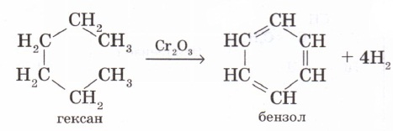
2. Арендерді циклогексан мен оның гомологтарын дегидрлеп алуға болады. Н. Д. Зелинский мұнайдың құрамындағы циклогександы Pt, Pd катализаторлары қатысында 300°С температурада дегидрлеп бензол алды:
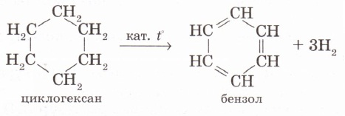
Осы келтірілген жағдайларда циклогексан туындыларын дегидрлегенде, бензолдың туындылары түзіледі:
3. Ацетиленді белсендендірілген көмір қатысында қыздырып бензол алуға болатынын сендер өткен тақырыптардан білесіңдер:
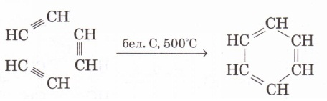
4. Бензолдың гомологтарын катализатор (алюминий хлориді немесе темір (III) бромиді) қатысында бензолды алкилдеп алуға болады:
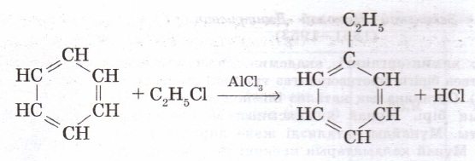

Оқулық беттеріне, Интернет-ресурстарға сілтеме (видеоүзінді, құжат, мәтін және т.б. нақты сілтеме беру).
https://bilimland.kz/kk/subject/ximiya/11-synyp/arender

«Kundelik.kz» сайтындағы презентациялық материал
Оқулық беттері: Оқулықтан теориялық материалды оқыңыз §2 8-10бет.
Оқушыларға арналған тапсырмалар (2-4 тапсырмадан артық емес).
1. Мынадай қосылыстардың құрылымдық формулаларын жазыңдар
А) 1,3,5 –триметил бензол
Ә)1-метил-2-пропилбензол
Б) n-метилэтилбензол
2. Бензол молекуласындағы элементтердің массалық үлестерін есептеңдер.
Кері байланыс: орындалған тапсырманы оқушы электронды пошта немесе WhatsApp» мобильді қосымшасы арқылы жібереді.

Ескерту: Сабақтың ұзақтығы – 10-15 минуттан аспауы тиіс.

Химия пәні бойынша 11 сынып оқушысының өзіндік жұмысының жоспары
I тоқсан
Сабақтың нөмірі: №4
Сабақтың тақырыбы: Бензол және оның гомологтарының химиялық қасиеттері.
Мақсаты (оқушыға бағытталған):
Оқу мақсаттары: 11.4.2.14 электрондардың делокализациясы тұрғысынан бензол молекуласындағы байланыстардың түзілу және үзілу энергиясын түсіндіру;
Сабақтың мақсаты - Білім алушылар:
- Бензол және оның гомологтарының химиялық қасиеттерін біледі;
- Олардың арасындағы реакция теңдеулерін құрастырады.
Қысқаша тезисті конспект (мәтін, сызба, кесте және т.б. түрінде).
Жаңа сабақты түсіну үшін мына видеоны көреміз.
1. Бензол және оның гомологтарының химиялық қасиеттері туралы видeоны көріңіздер https://bilimland.kz/kk/subject/ximiya/11-synyp/arender
Арендер орынбасу, қосылу және тотығу реакцияларына түседі.
Орынбасу реакциялары. Бензол ядросы едәуір тұрақты болғандықтан, бензолға орынбасу реакциялары тән.
1. Галогендермен орынбасу реакциялары темір (III) тұздарының қатысында жүреді:
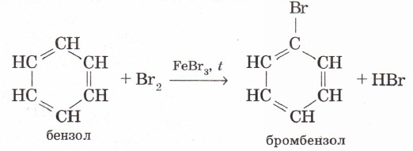
Хлормен де бензол осылай әрекеттеседі.
2. Нитрленуі. Нитрлеуші қоспаның (концентрлі күкірт және азот қышқылдарының қоспасы) қатысында қыздырғанда, бензолдан нитробензол түзіледі:
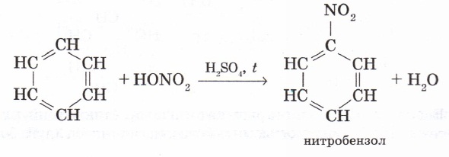
3. Бензолдың гомологтары орынбасу реакцияларына бензолға қарағанда оңай түседі. Мысалы, метилбензол (толуол) орынбасу реакциясына бензолдан гөрі жеңіл түсіп, 2-, 4-, 6- жағдайдағы сутек атомдары оңай алмасады. Мұны метил радикалының бензол сақинасына әсерімен түсіндіруге болады. Қосылыс құрамындағы метил тобының байланыс электрондарын өзінен итеретінін білеміз (Марковников ережесін еске түсірейік). Метил тобының электрон тығыздығы бензол сақинасына қарай ығысуы нәтижесінде бензол сақинасындағы электрон тығыздығының біркелкі бөлінуі бұзылып, 2-, 4-, 6-орындарында электрон тығыздықтары өседі де, сутек атомдары орынбасу реакцияларына оңай түседі. Мысалы, толуолдың азот қышқылымен әрекеттесу реакциясы нәтижесінде 2,4,6-тринитротолуол түзіледі:
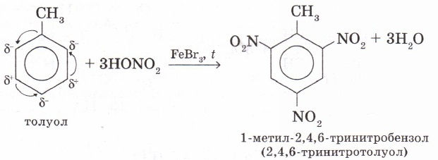
2-, 4-, 6-тринитротолуолды тротил, тол, ТНТ деп те атайды.
Қосылу реакциялары. Бензол косылу реакцияларына қиын түседі. Тек қатты қыздырғанда немесе ультракүлгін сәулелермен әсер еткенде және катализатордың қатысында ғана бензол қанықпаған қасиет көрсетіп, сутекті және галогендерді қосып алады.
4. Гидрленуі. Никель, платина, палладий сияқты катализаторлар қатысында қыздырғанда және жоғары қысымның әсерінен бензол сутекті қосып алып, циклогексанға айналады:
Бензолдан циклогексан алу
5. Галогеиді қосып алуы. Ультракүлгін сәулелердің әсерінен бензол хлордың алты атомын қосып алып, нәтижесінде, гексахлорциклогексан (гексахлоран) түзіледі:
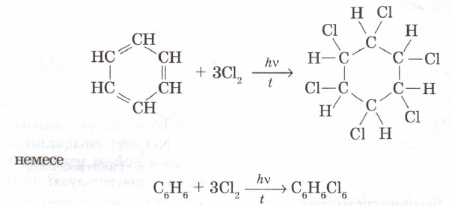
Тотығу реакциялары. Бензолдың өзі тотықтырғыштардың әсеріне өте тұрақты. Қалыпты жағдайда бензол калий перманганаты ерітіндісін түссіздендірмейді.
6. Ал бензолдың гомологтары (туындылары) біркелкі оңай тотығады. Мысалы, метилбензолга С₆Н₅СН₃ калий перманганаты ерітіндісін құйып қыздырса, ерітінді түссізденеді. Толуолдың метил тобы карбоксил тобына (—СООН) айналып, бензол қышқылы түзіледі.
Метан және басқа алкандар тотықтырғыштардың әсеріне тұрақты екенін білесіңдер. Толуол С₆Н₅СН₃ молекуласындағы бір сутек атомы фенил радикалға (С₆Н₅—) алмасқан метанның туындысы. Толуол молекуласындағы метил тобы бензол сақинасының әсерінен оңай тотығады. Бензол сақинасының әсерінен метил СН3 — тобындағы электрон тығыздығының бөлінуі (СН4-пен салыстырғанда) бұзылады, бензол сақинасына әсер етіп коймай, сонымен қатар бензол сақинасы да метил тобына әсер ететіндігін көреміз. Ал метил тобының бензол сақинасына әсерін толуолдың нитрлену реакциясы бензолға қарағанда біркелкі оңай жүретіндігі мысалында қарастырғанбыз. Яғни, молекуладағы атом топтары бір-біріне өзара әсер етеді.\
7. Бензол мен оның гомологтары ауада ашық жалынмен бықсып, күйе түзе жанады (молекула құрамындағы көміртектің массалық үлесіне көңіл аударыңдар):
2С₆Н₆ + 3O₂ -> 12C + 6Н₂O
Егер қосымша оттек немесе ауа үрленсе, жану толық жүреді:
2С₆Н₆ + 15O₂ -> 12СO₂ + 6H₂0
Бензолдың гомологтары бензолға тән және басқа реакцияларға, мысалы, бензол сақинасына сутек қосылу және галогендермен орын басу реакциясына (бензол ядросындағы және бүйір тізбектегі сутек атомдарын алмастырып) түседі.
Оқулық беттеріне, Интернет-ресурстарға сілтеме (видеоүзінді, құжат, мәтін және т.б. нақты сілтеме беру).
https://bilimland.kz/kk/subject/ximiya/11-synyp/arender

«Kundelik.kz» сайтындағы презентациялық материал
Оқулық беттері: Оқулықтан теориялық материалды оқыңыз §3 11-14бет.
Оқушыларға арналған тапсырмалар (2-4 тапсырмадан артық емес).
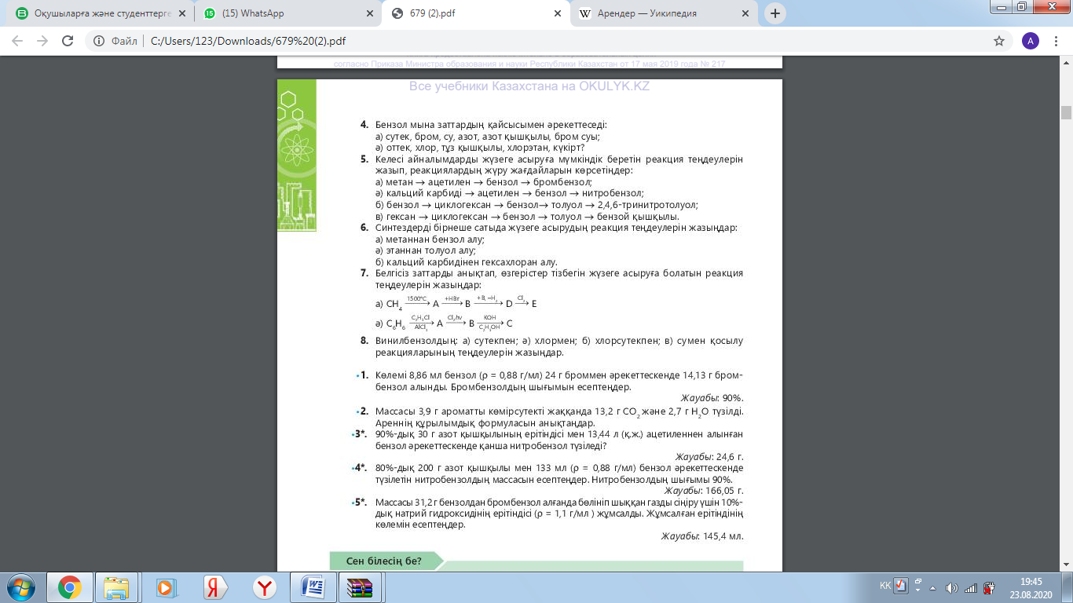
Кері байланыс: орындалған тапсырманы оқушы электронды пошта немесе WhatsApp» мобильді қосымшасы арқылы жібереді.

Ескерту: Сабақтың ұзақтығы – 10-15 минуттан аспауы тиіс.

Химия пәні бойынша 11 сынып оқушысының өзіндік жұмысының жоспары
I тоқсан
Сабақтың нөмірі: №5
Сабақтың тақырыбы: Бензолдың химиялық қасиеттері.
Мақсаты (оқушыға бағытталған):
Оқу мақсаттары: 11.4.2.15 бензол және оның гомологтарына тән қосылу реакцияларының теңдеулерін құрастыру;
Сабақтың мақсаты - Білім алушылар:
- Бензол және оның гомологтарына тән қосылу реакцияларының теңдеулерін құрастырады;.
- Қысқаша тезисті конспект (мәтін, сызба, кесте және т.б. түрінде).
Жаңа сабақты түсіну үшін мына видеоны көреміз.
1. Бензолдың химиялық қасиеттері туралы видeоны көріңіздер https://bilimland.kz/kk/subject/ximiya/11-synyp/arender
Бензол косылу реакцияларына қиын түседі. Тек қатты қыздырғанда немесе ультракүлгін сәулелермен әсер еткенде және катализатордың қатысында ғана бензол қанықпаған қасиет көрсетіп, сутекті және галогендерді қосып алады.
Гидрленуі. Никель, платина, палладий сияқты катализаторлар қатысында қыздырғанда және жоғары қысымның әсерінен бензол сутекті қосып алып, циклогексанға айналады:
Бензолдан циклогексан алу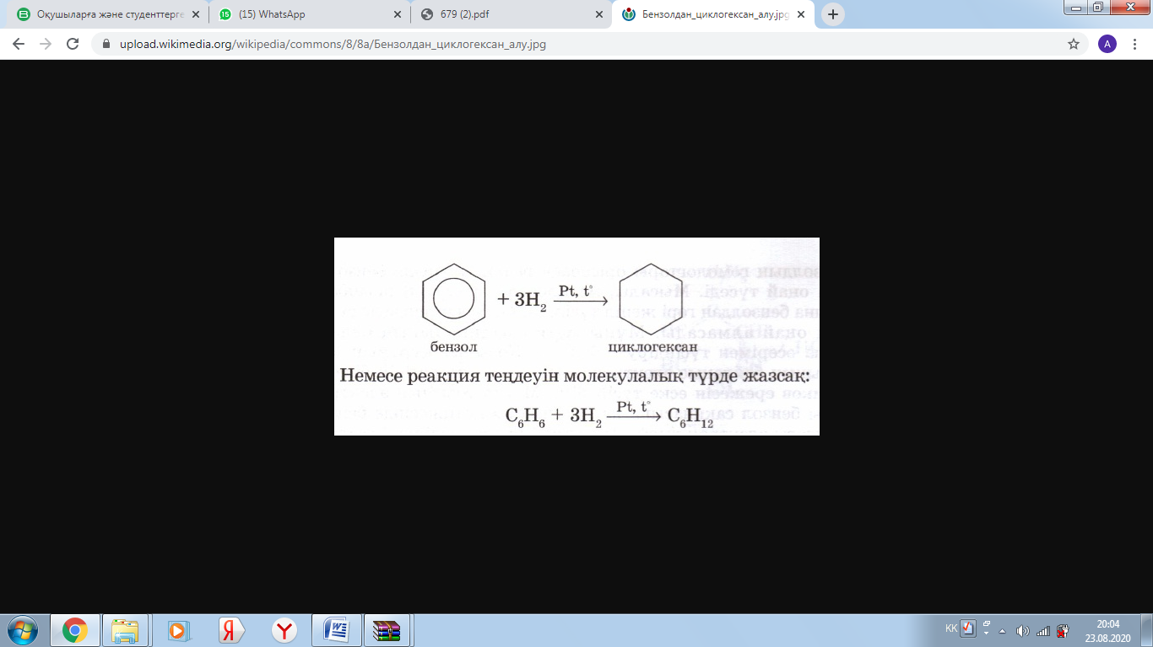
Галогенді қосып алуы. Ультракүлгін сәулелердің әсерінен бензол хлордың алты атомын қосып алып, нәтижесінде, гексахлорциклогексан (гексахлоран) түзіледі:
Оқулық беттеріне, Интернет-ресурстарға сілтеме (видеоүзінді, құжат, мәтін және т.б. нақты сілтеме беру).
https://bilimland.kz/kk/subject/ximiya/11-synyp/arender

«Kundelik.kz» сайтындағы презентациялық материал
Оқулық беттері: Оқулықтан теориялық материалды оқыңыз §3 11-16бет.
Оқушыларға арналған тапсырмалар (2-4 тапсырмадан артық емес).
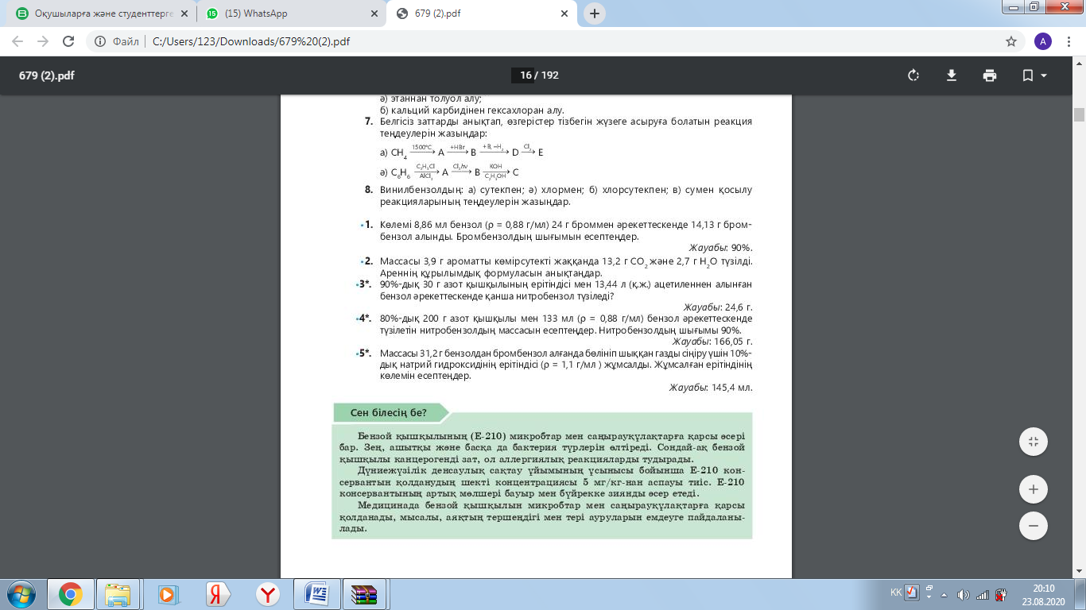
Кері байланыс: орындалған тапсырманы оқушы электронды пошта немесе WhatsApp» мобильді қосымшасы арқылы жібереді.
Ескерту: Сабақтың ұзақтығы – 10-15 минуттан аспауы тиіс.

Химия пәні бойынша 11 сынып оқушысының өзіндік жұмысының жоспары
I тоқсан
Сабақтың нөмірі: №6
Сабақтың тақырыбы: Бензол гомологтарының химиялық қасиеттері.
Мақсаты (оқушыға бағытталған):
Оқу мақсаттары: 11.4.2.16 бензолды нитрлеу және галогендеу реакциясының механизмін түсіндіру.
Сабақтың мақсаты - Білім алушылар:
- Бензолды нитрлеу және галогендеу реакциясының механизмін түсіндіреді.
Қысқаша тезисті конспект (мәтін, сызба, кесте және т.б. түрінде).
Жаңа сабақты түсіну үшін мына видеоны көреміз.
1. Бензолдың химиялық қасиеттері туралы видeоны көріңіздер https://bilimland.kz/kk/subject/ximiya/11-synyp/arender
Нитрленуі. Нитрлеуші қоспаның (концентрлі күкірт және азот қышқылдарының қоспасы) қатысында қыздырғанда, бензолдан нитробензол түзіледі:
Оқулық беттеріне, Интернет-ресурстарға сілтеме (видеоүзінді, құжат, мәтін және т.б. нақты сілтеме беру).
https://bilimland.kz/kk/subject/ximiya/11-synyp/arender

«Kundelik.kz» сайтындағы презентациялық материал
Оқулық беттері: Оқулықтан теориялық материалды оқыңыз §3 11-16 бет.
- Мына айналуларды жүзеге асыруға мүмкіндік беретін реакция теңдеулерін
жазыңдар және алынған заттарды атаңдар. С₂Н₆ →С₂Н₄→С₂Н₂→С₆Н₆→СО₂

- 13.44 г ацетиленнен 12 г бензол алынды.Бензол шығымын теориялық мүмкін болатын шығыммен салыстыр
Оқушыларға арналған тапсырмалар (2-4 тапсырмадан артық емес).
Кері байланыс: орындалған тапсырманы оқушы электронды пошта немесе WhatsApp» мобильді қосымшасы арқылы жібереді.
Ескерту: Сабақтың ұзақтығы – 10-15 минуттан аспауы тиіс.

Химия пәні бойынша 11 сынып оқушысының өзіндік жұмысының жоспары
I тоқсан
Сабақтың нөмірі: №7
Сабақтың тақырыбы: Толуолдың химиялық қасиеттері.
Мақсаты (оқушыға бағытталған):
Оқу мақсаттары: 11.4.2.18 толуол молекуласындағы атомдардың өзара әсерлесуін түсіндіру.
Сабақтың мақсаты - Білім алушылар:
- Толуолдың химиялық қасиеттерін түсіндіреді.
Қысқаша тезисті конспект (мәтін, сызба, кесте және т.б. түрінде).
Жаңа сабақты түсіну үшін мына видеоны көреміз.
1. Толуолдың химиялық қасиеттері туралы видeоны көріңіздер https://bilimland.kz/kk/subject/ximiya/11-synyp/arender
Бензолдың гомологтары орынбасу реакцияларына бензолға қарағанда оңай түседі. Мысалы, метилбензол (толуол) орынбасу реакциясына бензолдан гөрі жеңіл түсіп, 2-, 4-, 6- жағдайдағы сутек атомдары оңай алмасады. Мұны метил радикалының бензол сақинасына әсерімен түсіндіруге болады. Қосылыс құрамындағы метил тобының байланыс электрондарын өзінен итеретінін білеміз (Марковников ережесін еске түсірейік). Метил тобының электрон тығыздығы бензол сақинасына қарай ығысуы нәтижесінде бензол сақинасындағы электрон тығыздығының біркелкі бөлінуі бұзылып, 2-, 4-, 6-орындарында электрон тығыздықтары өседі де, сутек атомдары орынбасу реакцияларына оңай түседі. Мысалы, толуолдың азот қышқылымен әрекеттесу реакциясы нәтижесінде 2,4,6-тринитротолуол түзіледі:
2-, 4-, 6-тринитротолуолды тротил, тол, ТНТ деп те атайды.
Тотығуы. бензолдың гомологтары (туындылары) біркелкі оңай тотығады. Мысалы, метилбензолга С₆Н₅СН₃ калий перманганаты ерітіндісін құйып қыздырса, ерітінді түссізденеді. Толуолдың метил тобы карбоксил тобына (—СООН) айналып, бензол қышқылы түзіледі.
Метан және басқа алкандар тотықтырғыштардың әсеріне тұрақты екенін білесіңдер. Толуол С₆Н₅СН₃ молекуласындағы бір сутек атомы фенил радикалға (С₆Н_{5—)} алмасқан метанның туындысы. Толуол молекуласындағы метил тобы бензол сақинасының әсерінен оңай тотығады. Бензол сақинасының әсерінен метил СН3 — тобындағы электрон тығыздығының бөлінуі (СН4-пен салыстырғанда) бұзылады, бензол сақинасына әсер етіп коймай, сонымен қатар бензол сақинасы да метил тобына әсер ететіндігін көреміз. Ал метил тобының бензол сақинасына әсерін толуолдың нитрлену реакциясы бензолға қарағанда біркелкі оңай жүретіндігі мысалында қарастырғанбыз. Яғни, молекуладағы атом топтары бір-біріне өзара әсер етеді.
Оқулық беттеріне, Интернет-ресурстарға сілтеме (видеоүзінді, құжат, мәтін және т.б. нақты сілтеме беру).
https://bilimland.kz/kk/subject/ximiya/11-synyp/arender

«Kundelik.kz» сайтындағы презентациялық материал
Оқулық беттері: Оқулықтан теориялық материалды оқыңыз §3 11-16 бет.

- Ароматты көмірсутектерді көрсетіңіздер: С₂Н₄; С₂Н₂; С₆Н₆; С₂Н₆; С₆Н₄(СН₃)₂; С₆Н₅СН₃? Аттарын жазу керек.

- Толуолды бромдау реакциясының теңдеуін (монобромалмасқан қосылыс түзілген): а) катализаторсыз, қыздырып; ә) катализатор ретінде темір не алюминий хлоридтерін алып, жазыңыздар. Алынған заттарды атаңыздар.
- Оқушыларға арналған тапсырмалар (2-4 тапсырмадан артық емес).
Кері байланыс: орындалған тапсырманы оқушы электронды пошта немесе WhatsApp» мобильді қосымшасы арқылы жібереді.

Ескерту: Сабақтың ұзақтығы – 10-15 минуттан аспауы тиіс.

Химия пәні бойынша 11 сынып оқушысының өзіндік жұмысының жоспары
I тоқсан
Сабақтың нөмірі: №8
Сабақтың тақырыбы: Бензолдың қолданылуы.
Мақсаты (оқушыға бағытталған):
Оқу мақсаттары 11.4.2.17 органикалық қосылыстар синтезі үшін бензол реакциясының маңыздылығын түсіндіру.
Сабақтың мақсаты - Білім алушылар:
- Бензолдың қолданылуын түсіндіреді.
Қысқаша тезисті конспект (мәтін, сызба, кесте және т.б. түрінде).
Жаңа сабақты түсіну үшін мына видеоны көреміз.
1. Бензолдың қолданылуы туралы видeоны көріңіздер https://bilimland.kz/kk/subject/ximiya/11-synyp/arender
Бензол С₆Н₆ түссіз сұйық, улы зат, өзіне тән иісі бар, судан жеңіл және суда ерімейді. Бояғыш заттар, дәрі-дәрмектер, қопарылғыш заттар, синтездік талшықтар алу үшін және органикалық заттардың еріткіші ретінде кеңінен қолданылады. Бөлме температурасында бензол тез буланады: ауамен араласып қопарылғыш қауіпті затқа айналады. Буының массасы ауа массасынан 2,7 есе көп (жерге жақын орналасып, үлкен концентрацияда жиналуға ықтималдылығы жоғары). жанғанда басқа көмірсутектер сияқты, бензол көп күйе бөледі. Бензолдың тұрмыста қолдану аясы кең. Бұл химиялық өндіріс өнімінің ең кең тараған өнімдерінің бірі. Бензол негізінде аромат көмірсутектер алады, олардан кейін синтетикалық талшықтар, пластмассалар, каучуктер және резиналар, сол сияқты медициналық препараттар, қопарылғыш заттар, таскөмір бояуларын, жасанды тері, бояулар алады. Бензолды зауыттарда таскөмір смолаларын айдау үшін және коксобензольды зауыттарда қолданады. Бензолдың ароматты қасиетті әр түрлі парфюмерия және анилин өндірісінде қолдануға мүмкіндік береді. Тіптен кәдімгі парафин свечаларының да құрамында бензол бар. Кейде суда ерімейтін заттарды еріту керек болғанда көмекке бензол келеді. Ол йодпен, алкалоидтармен (өсімдік тұқымы құрамының бөлігі), фосформен, майлармен (сүйектің, еттің қалдығының, балық, жаңғақ құрамында), смола, каучук және синтетикалық резина (клей алу өдірісінде), клей т.б. жұмыс жасауға мүмкіндік береді. Сусорғыш маталар, сол сияқты клеёнкалар және линолеум бензол бар ерітіндімен сіңіріледі. Химиялық тазарту кезінде киімнен күрделі дақтарды кетіру үшін де бензол ерітіндісі қолданылады. Сол сияқты автотранспорт жанғыш отындары өндірісінде де (октан санын арттыру үшін) бензол пайдаланылады. Сонымен, адамзат бензолға бензин, жарық беретін шамдар, су газы, спирт, автогендік балқытуға арналған заттары үшін алғыс айтса болатын сияқты. Автомобилдер – атмосфераға бензол қалдықтарын тастайтын негізгі заттар. Дегенмен, бензолға алғыс айтуға асығудың қажеті жоқ сияқты. Өйткені бұл заттың практикалық пайдасынан басқа адам организмі үшін үлкен, улы болғандықтан зияны да бар екенін білгеніміз жөн. Халықаралық рак ауруын зерттейтін агенттілік оның канцерогендік заттардың қатарына кіретінін арнайы айтты. Ал 1971 жылы Женевада тіпті «Бензол туралы конвенция» да қабылданды: сол уақыттан бастап әлем экологтары мен дәрігерлері адамдарды осы аса қауіпті улы канцерогенді қолдану мен өндіруді азайтуды талап етті. Бірақ бұл ескертулерге қарамастан өндірістік елдерде, соның ішінде Ресейде де бензолды өндіру көлемі жылдан жылға артуда. Бензол адам организміне улы бу түрінде тыныс алу органдары арқылы енеді, бірақ оның қауіптілігі сондай тіпті ашық жаралар, немесе тері арқылы да еніп кетуі мүмкін. Сондықтан бензол өндіретін өндірістерде жұмыс жасайтын адамдар үнемі улы бумен дем ала отырып, өз өмірлерін қатерге тігеді. Үнемі организмге аз мөлшерде бензол түссе, адамдар лейкемия (қан рагі) немесе анемия (қанда гемоглобиннің жетіспеушілігі), үнемі бас айналу, әлсіздік, ұйқының бұзылуы болуы мүмкін. Сол сияқты бензолмен үнемі уланса, бүйрекке, бауыр, сүйек, қан, нерв жүйелеріне зақым келеді.
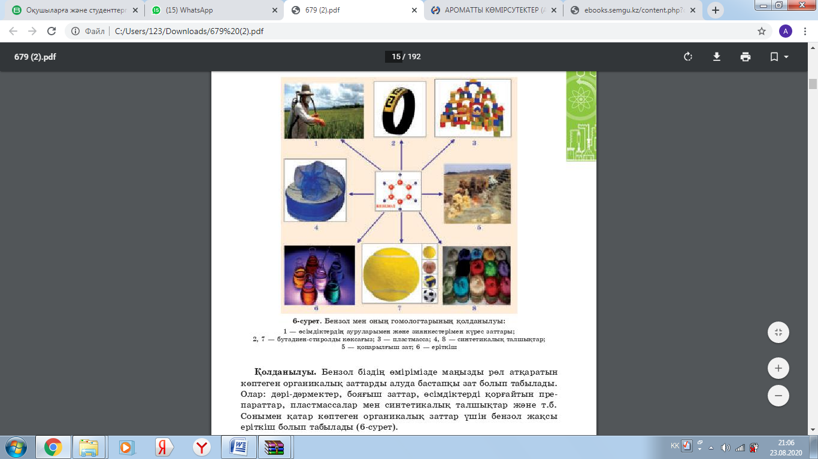
- Оқулық беттеріне, Интернет-ресурстарға сілтеме (видеоүзінді, құжат, мәтін және т.б. нақты сілтеме беру).
https://bilimland.kz/kk/subject/ximiya/11-synyp/arender

«Kundelik.kz» сайтындағы презентациялық материал
Оқулық беттері: Оқулықтан теориялық материалды оқыңыз §3 11-16 бет.
- Мына өзгерістерді жүзеге асыратын реакциялар теңдеулерін жазу керек:
а) С₂Н₆ →С₂Н₂ → С₆Н₆ → С₆Н₁₂
б) СаС₂ → С₂Н₂ → С₆Н₆ →С₆Н₅NO₂
в) С→СаС₂ → С₂Н₂ → С₆Н₆ →С₆Н₅Cl₆
2. Бензол қатарының көмірсутектерін каталитикалық дегидрлеу арқылы а) циклогександы; ә) циклогексенді; б) 1,4-диметилциклогександы алу керек. Алынған заттарды атау керек.
Оқушыларға арналған тапсырмалар (2-4 тапсырмадан артық емес).
Кері байланыс: орындалған тапсырманы оқушы электронды пошта немесе WhatsApp» мобильді қосымшасы арқылы жібереді.

Ескерту: Сабақтың ұзақтығы – 10-15 минуттан аспауы тиіс.

Химия пәні бойынша 11 сынып оқушысының өзіндік жұмысының жоспары
I тоқсан
Сабақтың нөмірі: №9
Сабақтың тақырыбы: Бензол гомологтарының қолданылуы.
Мақсаты (оқушыға бағытталған):
Оқу мақсаттары 11.4.2.17 органикалық қосылыстар синтезі үшін бензол гомологтарының реакциясының маңыздылығын түсіндіру.
Сабақтың мақсаты - Білім алушылар:
- Бензол гомологтарының қолданылуын түсіндіреді.
Қысқаша тезисті конспект (мәтін, сызба, кесте және т.б. түрінде).
Жаңа сабақты түсіну үшін мына видеоны көреміз.
1. Бензол гомологтарының қолданылуы туралы видeоны көріңіздер https://bilimland.kz/kk/subject/ximiya/11-synyp/arender
Толуол С₆Н₅ — СН₃ судан жеңіл, суда ерімейтін, түссіз сұйықтық. Дәрі-дәрмектер, бояулар және қопарылғыш заттар (тротил, тол), синтетикалық жуғыш заттар, капролактам алу үшін қолданылады. Полимерлердің жаксы еріткіші болып табылады. Антидетонаторлық қасиетін өсіретін болғандықтан, бензинге қоспа ретінде қолданылады.
Толуол - медицинада және медициналық өндірісте,сол сияқты кейбір дәрі-дәрмектерді даярлауда epiткіш ретінде қолданылатын, адам үшін уытты, оның жүйке жүйесін және қан жасау мүшелерін зақымдайтын хош иісті, көмірсутек.
Оқулық беттеріне, Интернет-ресурстарға сілтеме (видеоүзінді, құжат, мәтін және т.б. нақты сілтеме беру).
https://bilimland.kz/kk/subject/ximiya/11-synyp/arender

«Kundelik.kz» сайтындағы презентациялық материал
Оқулық беттері: Оқулықтан теориялық материалды оқыңыз §3 11-16 бет.
Қосылыстың атауы мен формуласы арасындағы сәйкестікті тап.
- А) толуол С₆H₅- C₂H₅
- В) этил бензол C₆H₅-CH=CH₂
- Г) диметил бензол C₆H₄- (CH₃)₂
- С) стирол C₆H₅ -CH₃
- Толуолды бромдау реакциясының теңдеуін (монобромалмасқан қосылыс түзілген): а) катализаторсыз, қыздырып; ә) катализатор ретінде темір не алюминий хлоридтерін алып, жазыңыздар. Алынған заттарды атаңыздар.
Оқушыларға арналған тапсырмалар (2-4 тапсырмадан артық емес).
Кері байланыс: орындалған тапсырманы оқушы электронды пошта немесе WhatsApp» мобильді қосымшасы арқылы жібереді.

Ескерту: Сабақтың ұзақтығы – 10-15 минуттан аспауы тиіс.
Химия пәні бойынша 11 сынып оқушысының өзіндік жұмысының жоспары
I тоқсан
Сабақтың нөмірі: №10
Сабақтың тақырыбы: Ароматты және гетероциклді қосылыстардың IUPAC номенклатурасы.
Мақсаты (оқушыға бағытталған):
Оқу мақсаттары 11.4.2.1 –циклді, ароматты және гетероциклді қосылыстарды IUPAC номенклатурасымен атау.
Сабақтың мақсаты - Білім алушылар:
- Ароматты және гетероциклді қосылыстардың IUPAC номенклатурасымен түсіндіреді.
- IUPAC ұсынған органикалық қосылыстарды атаудың негізгі ережелерін біледі;
- органикалық молекулалардың негізгі көмірсутектерін анықтайды және оларды атайды;
- негізгі көмірсутектің, алкил топтардың және функционалдық топтардың атауын қолданып, органикалық қосылыстарды атайды.
Қысқаша тезисті конспект (мәтін, сызба, кесте және т.б. түрінде).
Жаңа сабақты түсіну үшін мына видеоны көреміз.
- Ароматты және гетероциклді қосылыстардың IUPAC номенклатурасы туралы видeоны көріңіздер https://bilimland.kz/kk/subject/ximiya/11-synyp/organikalyq-qosylystardyng-nomenklaturasy?mid=fc670195-9d59-11e9-be78-49d30a05e051
Құрылымына қарай органикалық қосылыстар: ашық тізбекті (алифатикалы), тұйық тізбекті (алициклді, ароматты), гетероциклді болып негізгі үш топқа бөлінеді. Ашық тізбекті қосылыстарда көміртек атомдары тармақталған немесе тармақталмаған тізбек құрады.
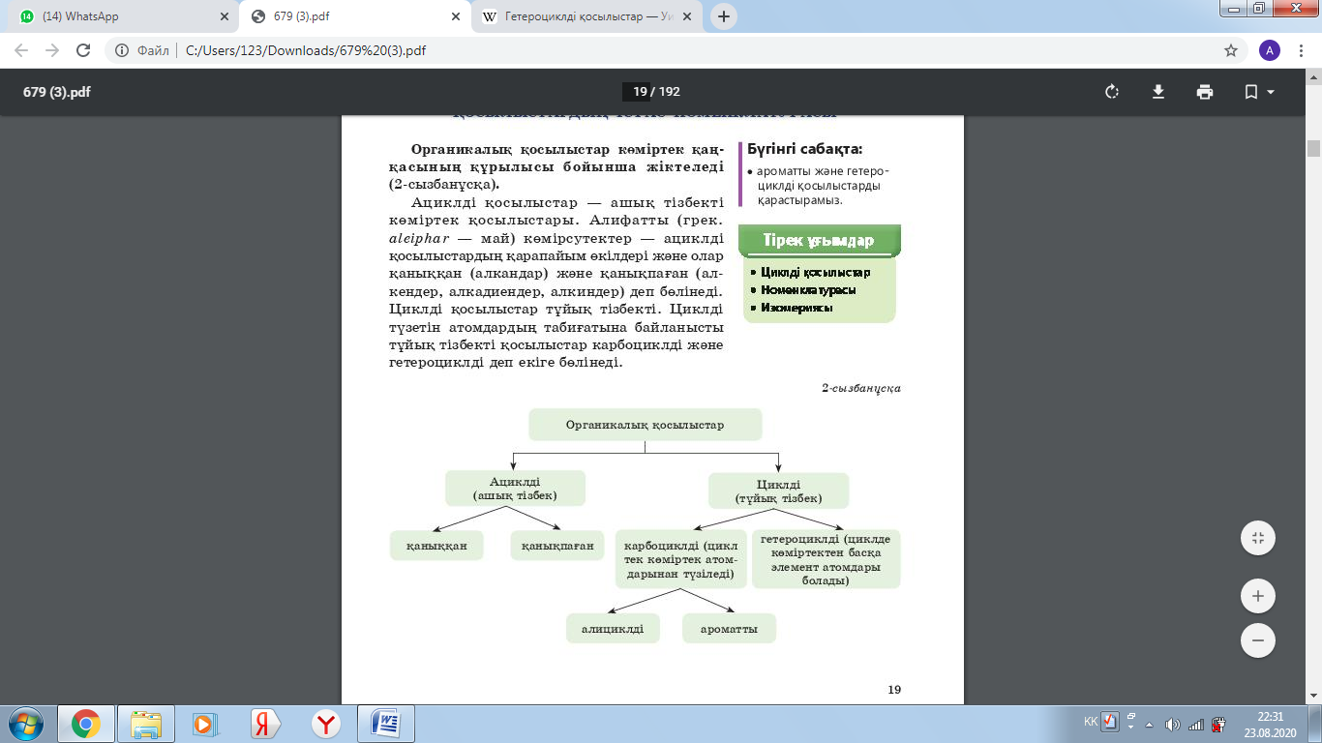
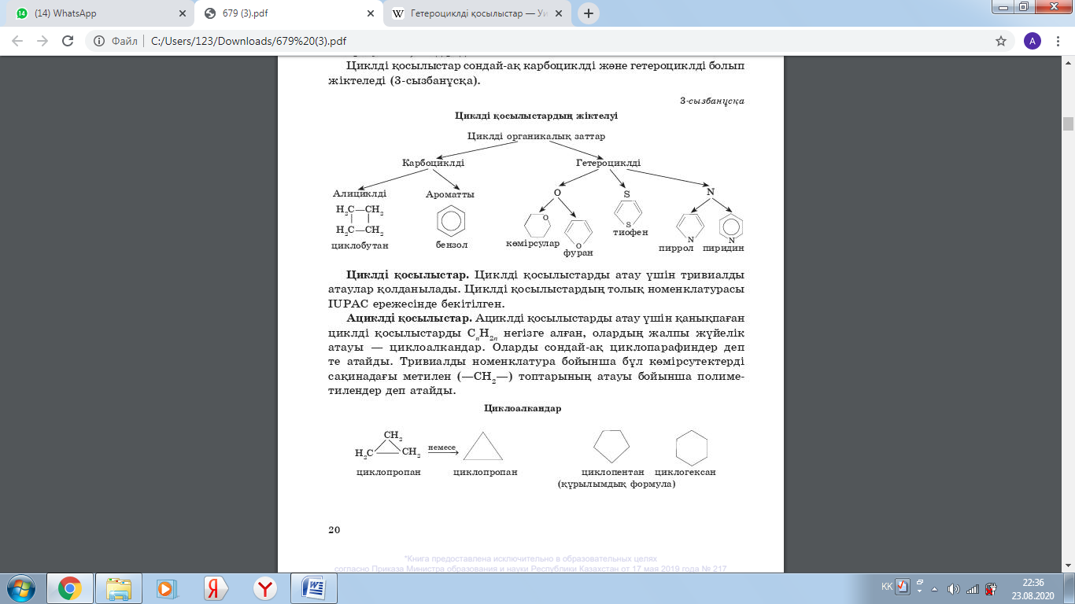
Оқулық беттеріне, Интернет-ресурстарға сілтеме (видеоүзінді, құжат, мәтін және т.б. нақты сілтеме беру).
https://bilimland.kz/kk/subject/ximiya/11-synyp/organikalyq-qosylystardyng-nomenklaturasy?mid=fc670195-9d59-11e9-be78-49d30a05e051

«Kundelik.kz» сайтындағы презентациялық материал
Оқулық беттері: Оқулықтан теориялық материалды оқыңыз §4 19-22бет.

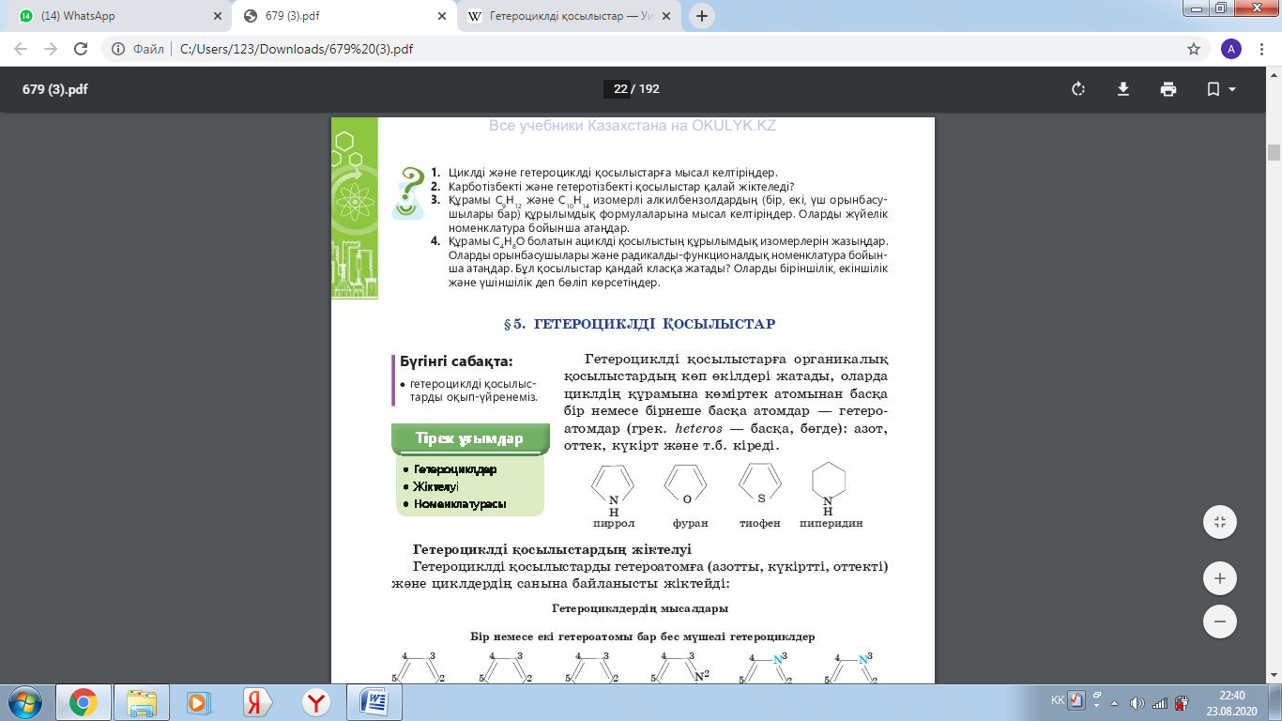
Оқушыларға арналған тапсырмалар (2-4 тапсырмадан артық емес).
Кері байланыс: орындалған тапсырманы оқушы электронды пошта немесе WhatsApp» мобильді қосымшасы арқылы жібереді.

Ескерту: Сабақтың ұзақтығы – 10-15 минуттан аспауы тиіс.

Химия пәні бойынша 11 сынып оқушысының өзіндік жұмысының жоспары
I тоқсан
Сабақтың нөмірі: №11
Сабақтың тақырыбы: Көміртегінің симметриялық емес(асимметриялық) атомдары.
Мақсаты (оқушыға бағытталған):
Оқу мақсаттары 11.4.2.2 (E-Z) геометриялық изомерлердің құрылымдық формулаларын құру.
Сабақтың мақсаты - Білім алушылар:
- Көміртегінің симметриялық емес(асимметриялық) атомдарын түсіндіреді.
- (E-Z) геометриялық изомерлердің құрылымдық формулаларын құрады

Қысқаша тезисті конспект (мәтін, сызба, кесте және т.б. түрінде).
Жаңа сабақты түсіну үшін мына видеоны көреміз.
Көміртегінің симметриялық емес(асимметриялық) атомдары туралы видeоны көріңіздер https://www.youtube.com/watch?v=_8bZ6RrVCSA
А.М.Бутлеров ашқан химиялық құрылыс теориясында алғашында атомдар мен молекулалардағы химиялық байланыс тәртібі қарастырылғанмен, кеңістікте атомдардың орналасуы туралы мәліметтер толық берілмеді.Соған орай, органикалық химияның жаңа саласы-стереохимияның ашылуына мүмкіншілік туды. Қазіргі кезеңде стереохимия органикалық химияны оқыту барысында қажетті де ең маңызды бөлімі болып есептеледі. Органикалық молекулалардың физиологиялық әсері оның кеңістіктік құрылысына тікелей байланысты, сол себепті стереохимия дәрі-дәрмектерді алу процесінде және биологиялық активті қосылыстарды зерттеуде негізгі орын алады.Кез - келген заттың құрылысын анықтау үшін оның молекулалық формуласын, молекула құрамына кіретін атомдар саны мен табиғатын зерттейді.Мысалы, сүт қышқылының жалпы формуласы С₃Н₆О₃.Оның формуласы келесі түрде беріледі: Оптикалық активтілік молекуланың асимметриялы болуымен тікелей байланысты.Кез келген зат өзіне тән жазықтығы- орталығы немесе айналы бұрылу симметриялы ось болса, ондай жағдайда оның айналы кескінімен біріктіруге (салыстыруға) болады, бұл анықтама математикалық тұрғыда дәлелденген. Ондай молекулалар симметриялы энантиометрия қабілетін көрсете алмайды.Олар оптикалық активті емес.Сүт қышқылы молекуласында асимметриялық көміртек атомы бар, оның молекуласында симметриялы элементтер белгісі жоқ, молекула оптикалық активтілік көрсетеді.Ал екінші жағынан алғанда, қарапайым осьты симметриялы молекулаларды өздерінің айналы кескініне біріктіруге болмайды.Солай бола тұрса да оларда оптикалық активтілік қасиеті бар.Мысалы, шарап қышқылында симметриялы элементі бар-оның осі молекуланың орталығы арқылы өтеді.
Геометриялық изомерлер - стереоизомерлер. Сондықтан, атомдық қосылыстарға байланысты изомерлер әр түрлі болатын құрылымдық изомерлермен салыстырғанда олардың байланыстары да бірдей. Геометриялық изомерлерде олар кеңістіктегі үш өлшемді орналасуына байланысты ерекшеленеді. Көбінесе молекула үшін cis, trans немесе E, Z сияқты екі геометриялық изомер болады, бірақ молекула үшін көптеген құрылымдық изомерлер болуы мүмкін. Геометриялық изомерия негізінен көміртек-көміртекті қос байланысы бар молекула арқылы көрінеді. Құрылымдық изомеризмді алкандар, алкендер, алкиндер және хош иісті қосылыстар көрсетеді.
Оптикалық изомерия молекула құрылысының асимметриялығынан болады. Оптикалық изомерия молекулада көміртек атомының басқа түрі төрт атомдармен немесе топтармен (асимметриялық атом) байланысынан пайда болады. Мұндай атомды асимметриялық атом деп атайды, ал молекуласы екі изомерлік түрден тұрады. Изомерия заңдылықтары арқылы кейбір қосылыстардың қандай изомерлер бере алатынын алдын ала білуге болады
Оқулық беттеріне, Интернет-ресурстарға сілтеме (видеоүзінді, құжат, мәтін және т.б. нақты сілтеме беру).

https://www.youtube.com/watch?v=_8bZ6RrVCSA «Kundelik.kz» сайтындағы презентациялық материал
Оқулық беттері: Оқулықтан теориялық материалды оқыңыз §4 19-22бет.

1. Геометриялық изомерия,қандай қосылыстарда кездеседі? Мысал келтір.
2. Оптикалық изомерия дегеніміз не?
Оқушыларға арналған тапсырмалар (2-4 тапсырмадан артық емес).
Кері байланыс: орындалған тапсырманы оқушы электронды пошта немесе WhatsApp» мобильді қосымшасы арқылы жібереді.

Ескерту: Сабақтың ұзақтығы – 10-15 минуттан аспауы тиіс.

\
Химия пәні бойынша 11 сынып оқушысының өзіндік жұмысының жоспары
I тоқсан
Сабақтың нөмірі: №12
Сабақтың тақырыбы: Кеңістіктік изомерлер.
Мақсаты (оқушыға бағытталған):
Оқу мақсаттары 11.4.2.3 Қосылыстардағы симметриялы емес көміртегі атомдарын анықтау.
Сабақтың мақсаты - Білім алушылар:
- Кеңістіктік изомерлерді түсіндіреді
кеңістіктік изомерияның түрлерімен танысады:
- Қосылыстардағы симметриялы емес көміртегі атомдарын анықтайды.
Қысқаша тезисті конспект (мәтін, сызба, кесте және т.б. түрінде).
Жаңа сабақты түсіну үшін мына видеоны көреміз.
Кеңістіктік изомерлер туралы видeоны көріңіздер https://www.youtube.com/watch?v=_8bZ6RrVCSA&t=700s
(Грек isos - бірдей, meros - бөлік) - химиядағы ең маңызды ұғымдардың бірі, негізінен органикалық. Заттар бірдей құрамы мен молекулалық салмағына ие бола алады, бірақ бірдей мөлшерде бірдей элементтері бар, бірақ атомдардың немесе атомдар тобының кеңістіктік орналасуымен ерекшеленетін әртүрлі құрылымдар мен қосылыстар изомерлер деп аталады. Изомерия - органикалық қосылыстардың соншалықты көп және алуан түрлі болуының бір себебі. Химиялық қайта құрулар, нәтижесінде құрылымдық изомерлер бір-біріне айналады, изомеризация деп аталады.Стереоизомеризм атомдардың ғарышта бірдей орналасуы, олардың арасындағы байланыстардың бірдей орналасуы нәтижесінде пайда болады. Стереоизомеризмнің бір түрі цис-транс-изомерия (cis - лат . бір жағында, транс -лат . арқылы көптеген байланыстар немесе жазықтық циклдері бар қосылыстар байқалады. Қарапайым байланыстан айырмашылығы, бірнеше байланыс молекуланың жеке фрагменттерінің айналасында айналуына мүмкіндік бермейді. Изомердің түрін анықтау үшін жазықтық қос байланыс арқылы ақылмен тартылады, содан кейін осы жазықтыққа қатысты алмастырғыштардың орналасу әдісі талданады. Егер бірдей топтар ұшақтың бір жағында болса, онда бұлcis егер изомер, егер қарама-қарсытранс изомер: Егер айналу қиын болса, мысалы, циклдік молекулада немесе қос байланыста болса, онда геометриялық немесе цис-транс изомериясы.Цис изомерлерінде алмастырғыштар цикл жазықтығының бір жағында немесе қос байланыста, қарама-қарсы тран изомерлерде болады. Cis-trans изомерлері көміртек атомымен байланысқан кезде екі түрлі орынбасары болады. Изомерияның тағы бір түрі төрт біртектес байланысы бар көміртегі атомы оның алмастырғыштарымен - тетраэдрмен кеңістіктік құрылым түзетіндігіне байланысты туындайды. Егер төрт түрлі алмастырғышпен байланысқан молекулада кем дегенде бір көміртек атомы болса, оптикалық изомерия. Мұндай молекулалар олардың айна бейнесіне сәйкес келмейді. Бұл қасиет шірімділік деп аталады - грек тілінен біргеиер - «қол». Оптикалық изомерия тірі организмдерді құрайтын көптеген молекулаларға тән. 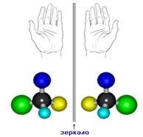 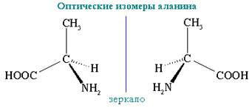
Оқулық беттеріне, Интернет-ресурстарға сілтеме (видеоүзінді, құжат, мәтін және т.б. нақты сілтеме беру).

https://www.youtube.com/watch?v=_8bZ6RrVCSA&t=700s

«Kundelik.kz» сайтындағы презентациялық материал
Оқулық беттері: Оқулықтан теориялық материалды оқыңыз §4 19-22бет.

1. Геометриялық изомерия,қандай қосылыстарда кездеседі? Мысал келтір.
2. Оптикалық изомерия дегеніміз не?
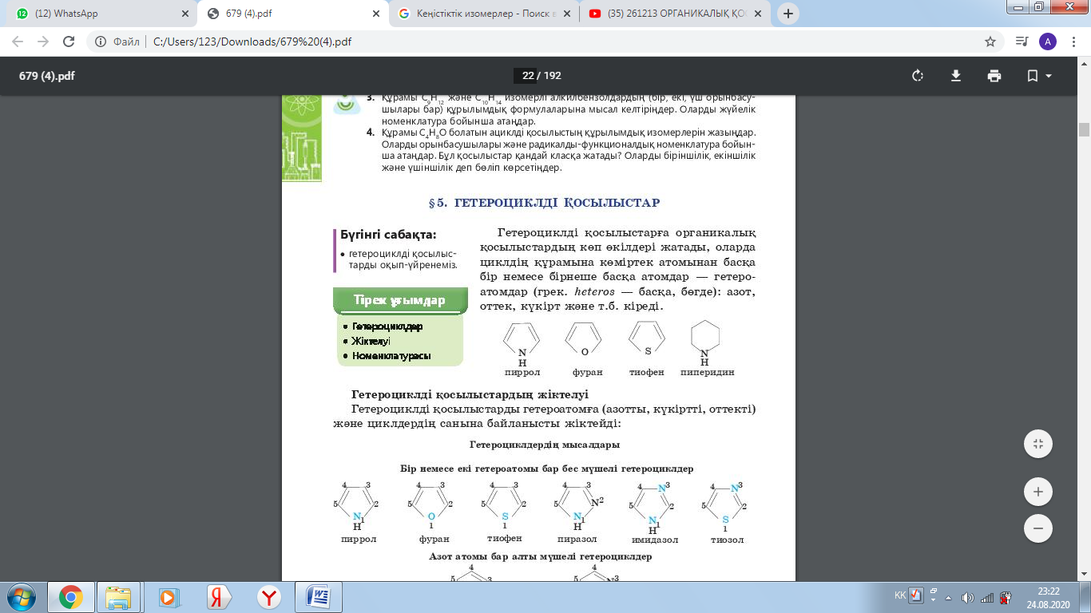
Оқушыларға арналған тапсырмалар (2-4 тапсырмадан артық емес).
Кері байланыс: орындалған тапсырманы оқушы электронды пошта немесе WhatsApp» мобильді қосымшасы арқылы жібереді.

Ескерту: Сабақтың ұзақтығы – 10-15 минуттан аспауы тиіс.

Химия пәні бойынша 11 сынып оқушысының өзіндік жұмысының жоспары
I тоқсан
Сабақтың нөмірі: №13
Сабақтың тақырыбы: Гетероциклді қосылыстардың жіктелуі.
Мақсаты (оқушыға бағытталған):
Оқу мақсаттары 11.4.2.1 – циклді,ароматты және гетероциклді қосылыстарды IUPAC номенклатурасы бойынша жіктеу.
Сабақтың мақсаты - Білім алушылар:
Гетероциклді қосылыстардың жіктелуін біледі.

Циклді,ароматты және гетероциклді қосылыстарды IUPAC номенклатурасы бойынша жіктейді.
Қысқаша тезисті конспект (мәтін, сызба, кесте және т.б. түрінде).
Жаңа сабақты түсіну үшін мына видеоны көреміз.
Гетероциклді қосылыстардың жіктелуі,номенклатурасы туралы видeоны көріңіздер https://www.youtube.com/watch?v=q2J4ztmBpKs&t=6s
Гетероциклді қосылыстар циклге көміртек атомдарынан басқа да элементтердің атомдары кіретін қосылыстар. Ондай атомдарға азот, күкірт, оттек және т.б. элементтердің атомдары жатады. Гетероциклді қосылыстар мейлінше көп және әр алуан.
Көміртекпен бірге цикл құруға қатысатын элемент атомдары гетероатомдар деп аталады. Олардың санына байланысты моно-, ди-, три-, және т.б. гетероатомды қосылыстар болады.
Гетероциклді қосылыстар табиғатта көп таралған (витаминдер, алкалоидтар, пигменттер және жануарлар мен өсімдіктер клеткаларының құрамды бөліктері). Азотты гетероциклді қосылыстардың биологиялық процестерде маңызы зор. Бес мүшелі, алты мүшелі қосылыстар тұрақты болады. Осы қосылыстарға тоқталамыз
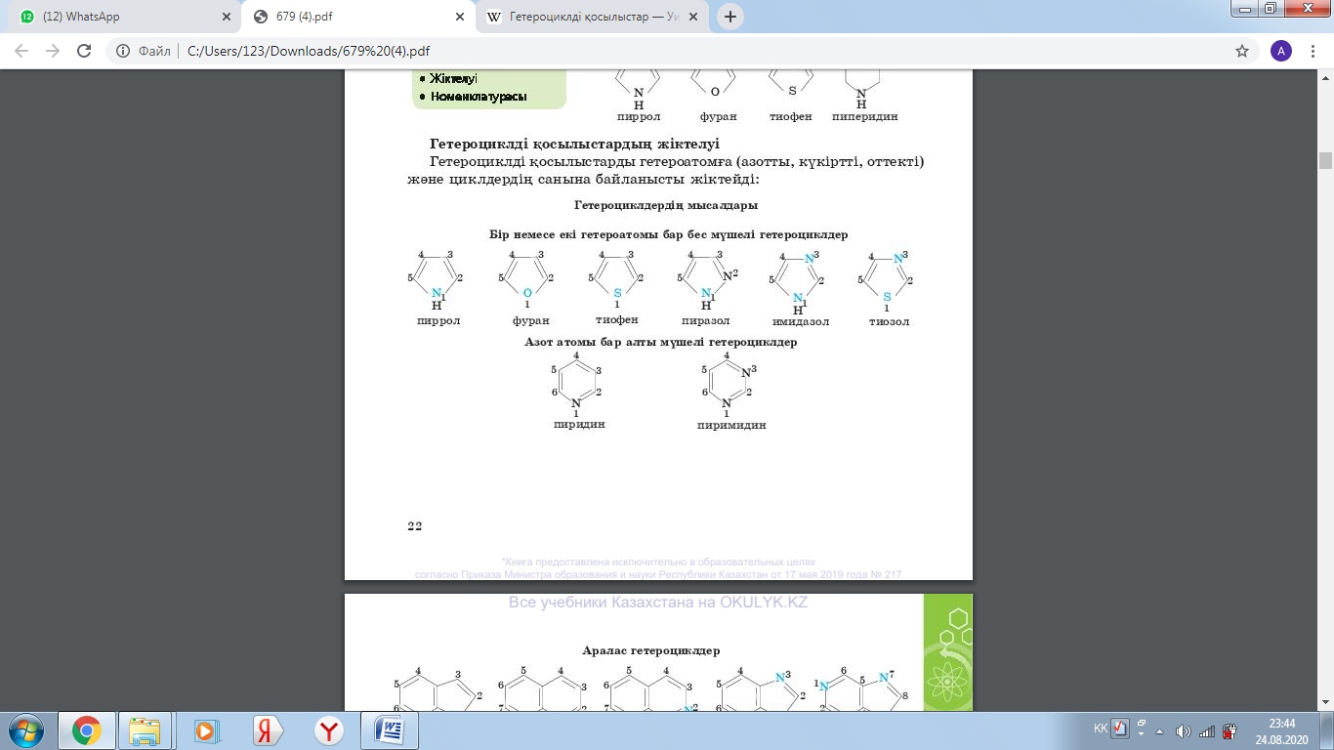рға
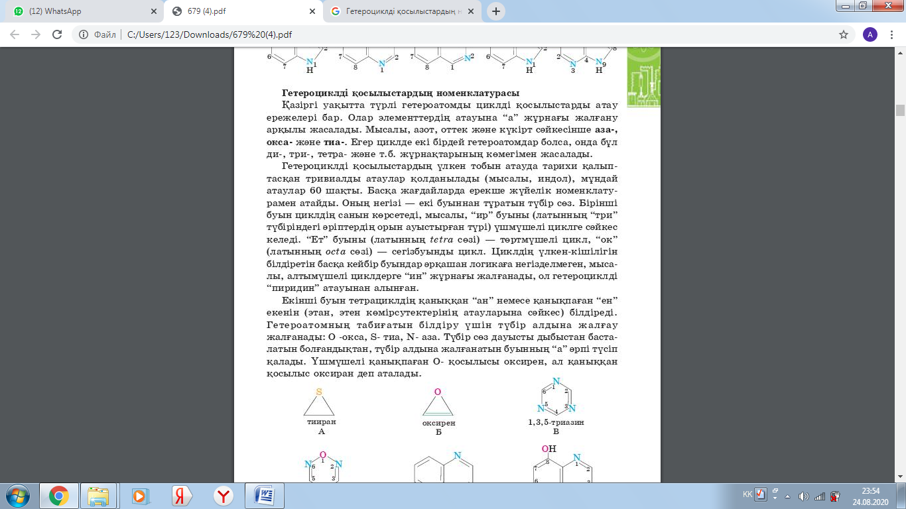
- Оқулық беттеріне, Интернет-ресурстарға сілтеме (видеоүзінді, құжат, мәтін және т.б. нақты сілтеме беру).

https://www.youtube.com/watch?v=q2J4ztmBpKs&t=6s

«Kundelik.kz» сайтындағы презентациялық материал
Оқулық беттері: Оқулықтан теориялық материалды оқыңыз §5 22-24бет.

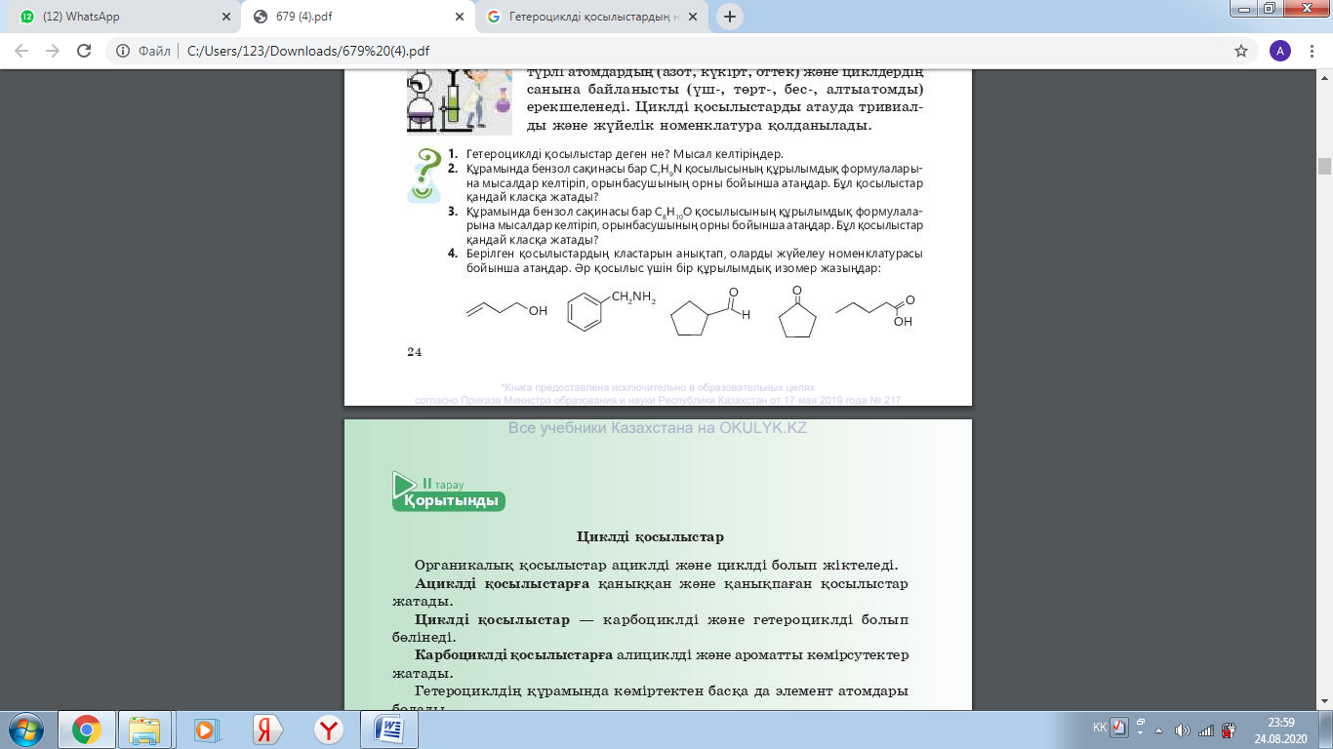
- Оқушыларға арналған тапсырмалар (2-4 тапсырмадан артық емес).
Кері байланыс: орындалған тапсырманы оқушы электронды пошта немесе WhatsApp» мобильді қосымшасы арқылы жібереді.

Ескерту: Сабақтың ұзақтығы – 10-15 минуттан аспауы тиіс.

Химия пәні бойынша 11 сынып оқушысының өзіндік жұмысының жоспары
I тоқсан
Сабақтың нөмірі: №14
Сабақтың тақырыбы: Ароматты және гетероциклді қосылыстар бөлімі бойынша сандық есептер шығару.
Мақсаты (оқушыға бағытталған):
Оқу мақсаттары 11.4.2.1 – Ароматты және гетероциклді қосылыстар бөлімі бойынша сандық есептер шығару.
Сабақтың мақсаты - Білім алушылар:
Ароматты және гетероциклді қосылыстар бөлімі бойынша сандық есептер шығаруды біледі.
Қысқаша тезисті конспект (мәтін, сызба, кесте және т.б. түрінде).
Жаңа сабақты түсіну үшін мына видеоны көреміз.
Ароматты және гетероциклді қосылыстар бөлімі бойынша сандық есептер шығару туралы видeоны көріңіздер https://www.youtube.com/watch?v=ZcZwVXv8ZpE https://www.youtube.com/watch?v=c5O3hx8MMU4
Өзін-өзі тексеру сұрақтары.
1. Гетероциклді қосылыстар қалай жіктеледі?
2. Гетероциклді қосылыстардың қолданылуы, олардың алу әдістері.
3. Бес және алты мүшелі гетероциклді қосылыстарға тән химиялық реакциялар, мысал келтіру керек.
4. Фуранға сутегі және галоген қосылу реакциясының теңдеуін жазу керек.
5. Фуранның, тиофеннің және пирролдың алмасу (галогендеу, нитрлеу, сульфирлеу, ацилдеу) реакцияларының теңдеулерін жазу керек.
6. Фуран, тиофен, пиррол атомдарындағы гетероатомдардың алмастыру реакцияларының (фуран + Н₂S → тиофенге; тиофен + NH₃ → пиррол;
пиррол + Н₂О → фуран) теңдеулерін жазу керек.
7. Пиницилин, пиперидин, аминопиридиннің қолданылуы.
8. Не себепті гетероциклді қосылыс деп аталады?
Оқулық беттеріне, Интернет-ресурстарға сілтеме (видеоүзінді, құжат, мәтін және т.б. нақты сілтеме беру).

https://www.youtube.com/watch?v=ZcZwVXv8ZpE

https://www.youtube.com/watch?v=c5O3hx8MMU4

«Kundelik.kz» сайтындағы презентациялық материал
Оқулық беттері: Оқулықтан теориялық материалды оқыңыз §5 22-24бет.

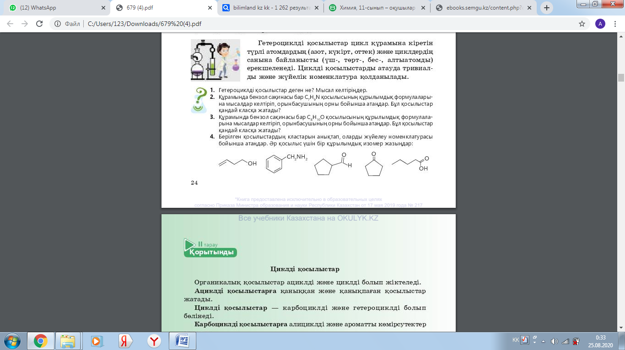
Оқушыларға арналған тапсырмалар (2-4 тапсырмадан артық емес).
Кері байланыс: орындалған тапсырманы оқушы электронды пошта немесе WhatsApp» мобильді қосымшасы арқылы жібереді.

Ескерту: Сабақтың ұзақтығы – 10-15 минуттан аспауы тиіс.

Химия пәні бойынша 11 сынып оқушысының өзіндік жұмысының жоспары
I тоқсан
Сабақтың нөмірі: №15
Сабақтың тақырыбы: Карбонильді қосылыстардың құрылысы және номенклатурасы.
Мақсаты (оқушыға бағытталған):
Оқу мақсаттары 11.4.2.1 Альдегидтер, кетондар және карбон қышқылдарының функциональдық топтарының құрылысын білу.
Сабақтың мақсаты - Білім алушылар:
Карбонильді қосылыстардың құрылысы және номенклатурасын біледі.
Қысқаша тезисті конспект (мәтін, сызба, кесте және т.б. түрінде).
Жаңа сабақты түсіну үшін мына видеоны көреміз.
Карбонильді қосылыстардың құрылысы және номенклатурасы туралы видeоны көріңіздер https://bilimland.kz/kk/subject/ximiya/11-synyp/aldegidter-men-ketondar-qurylysy-zhane-nomenklaturasy
Көмірсутек радикалдарымен байланысқан карбонил ( – СОН) тобы бар органикалық заттарды альдегидтер немесе кетондар деп атайды. Альдегидтерде карбонил тобы сутек атомымен және көмірсутек радикалымен байланысады. Жалпы формуласы R – CОН – альдегидтер, R – CО– R – кетондар. Альдегидтер мен кетондар қаныққан, қанықпаған, ашық және тұйық тізбекті болып бөлінеді.
Альдегидтердің изомериясы көміртегі атомдарының тізбегінің құрылысына байланысты, ал кетондардың изомериясы радикалдың құрылысына және карбонил тобының орнына байланысты атаулары: Органикалық қосылыстар кластарының химиялық өзгерістері бағытын орын басқан атомдар мен функцинальды топтар анықтайды. Орын басқан атомдары не функциональды топтары бірдей көмірсутектер және олардың туындылары гомологтық қатар түзеді.
Оқулық беттеріне, Интернет-ресурстарға сілтеме (видеоүзінді, құжат, мәтін және т.б. нақты сілтеме беру).

https://bilimland.kz/kk/subject/ximiya/11-synyp/aldegidter-men-ketondar-qurylysy-zhane-nomenklaturasy

«Kundelik.kz» сайтындағы презентациялық материал
Оқулық беттері: Оқулықтан теориялық материалды оқыңыз §6 26-28бет.

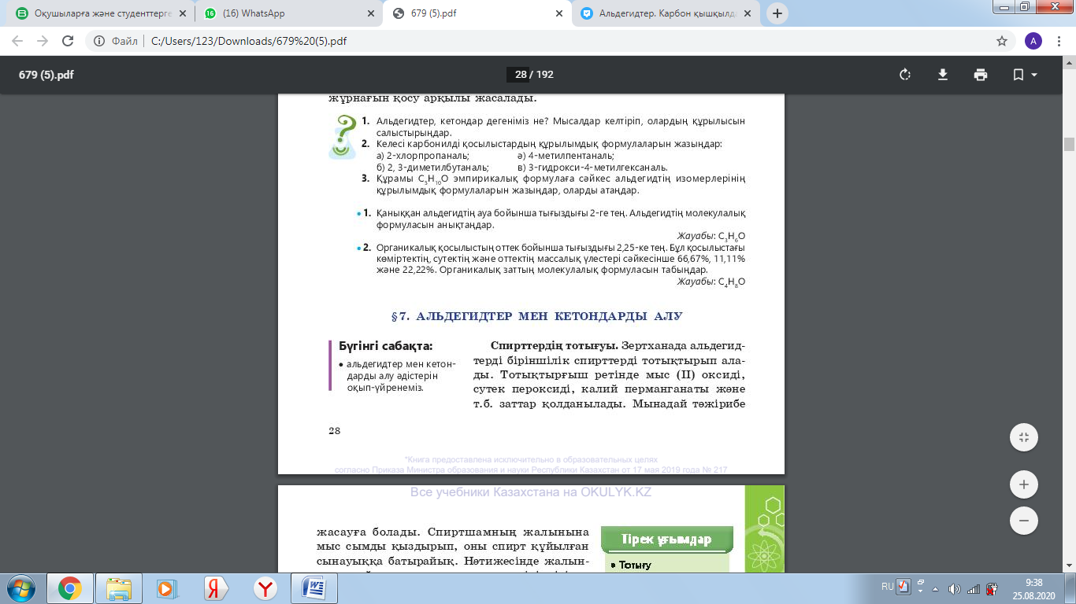
Оқушыларға арналған тапсырмалар (2-4 тапсырмадан артық емес).
Кері байланыс: орындалған тапсырманы оқушы электронды пошта немесе WhatsApp» мобильді қосымшасы арқылы жібереді.

Ескерту: Сабақтың ұзақтығы – 10-15 минуттан аспауы тиіс.

Химия пәні бойынша 11 сынып оқушысының өзіндік жұмысының жоспары
I тоқсан
Сабақтың нөмірі: №16
Сабақтың тақырыбы: Карбонильді қосылыстардың номенклатурасы.
Мақсаты (оқушыға бағытталған):
Оқу мақсаттары 11.4.2.2 альдегидтер және кетондардың, карбонды қышқылдардың құрылымдық формулаларын құрастыру және оларды Теориялық және қолданбалы химияның халықаралық одағы бойынша атау.
Сабақтың мақсаты - Білім алушылар:
Карбонильді қосылыстардың номенклатурасын біледі.
Қысқаша тезисті конспект (мәтін, сызба, кесте және т.б. түрінде).
Жаңа сабақты түсіну үшін мына видеоны көреміз.
Карбонильді қосылыстардың номенклатурасы туралы видeоны көріңіздер https://bilimland.kz/kk/subject/ximiya/11-synyp/aldegidter-men-ketondar-qurylysy-zhane-nomenklaturasy
Альдегидтерді жүйелік номенклатура бойынша атау үшін қаныққан көмірсутектердің атауына альдегидтер үшін «аль» деген жалғау, ол кетондар үшін «он» жалғауын қосу арқылы атайды. Альдегидтердің изомериясы көміртегі атомдарының тізбегінің құрылысына байланысты, ал кетондардың изомериясы радикалдың құрылысына және карбонил тобының орнына байланысты аталады: СН₃СН₂СОН метилэтаналь; СН₃СН₂СН(СН₃)СОН 2-метилбутаналь; СН₃(СН₃)₂ССОСН₂СН₃ 2,2-диметилпентанон-3; Кетонда карбонил тобы екі көміртек атомдарының арасында жүреді. Біз кетон номенклатурасында «бір» жұрнағын қолданамыз. Тиісті алкандардың «–e» орнына «бір» ұғымын қолданамыз. Сонымен қатар, біз алифатикалық тізбекті карбонилді көміртекті ең аз санға жеткізетін етіп санаймыз. Мысалы, CH3COCH2CH2CH3 қосылысын 2-пентанон деп атаймыз. Органикалық қосылыстар кластарының химиялық өзгерістері бағытын орын басқан атомдар мен функцинальды топтар анықтайды. Орын басқан атомдары не функциональды топтары бірдей көмірсутектер және олардың туындылары гомологтық қатар түзеді. Альдегидтердің изомериясы көміртегі атомдарының тізбегінің құрылысына байланысты, ал кетондардың изомериясы радикалдың құрылысына және карбонил тобының орнына байланысты атаулары:
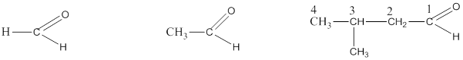
Құмырсқа альдегиді Сірке альдегиді Изовалериан альдегиді
Формальдегид Ацетальдегид 3-метилбутаналь
Метаналь Этаналь
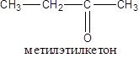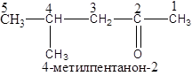
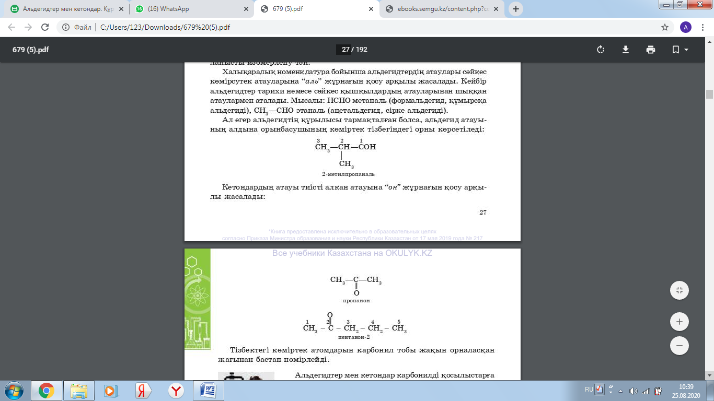
Оқулық беттеріне, Интернет-ресурстарға сілтеме (видеоүзінді, құжат, мәтін және т.б. нақты сілтеме беру).

https://bilimland.kz/kk/subject/ximiya/11-synyp/aldegidter-men-ketondar-qurylysy-zhane-nomenklaturasy

«Kundelik.kz» сайтындағы презентациялық материал
Оқулық беттері: Оқулықтан теориялық материалды оқыңыз §6 26-28бет.

  - Альдегидтер мен кетондардың изомериясы, номенклатурасы, мысалдар келтіру керек.

  - Мына заттардың структуралық формуласын құру керек: 2-хлорпентаналь; 2-метилпропаналь; бензальдегид; 2-пентанон; метилфенилкетон.

Оқушыларға арналған тапсырмалар (2-4 тапсырмадан артық емес).
Кері байланыс: орындалған тапсырманы оқушы электронды пошта немесе WhatsApp» мобильді қосымшасы арқылы жібереді.

Ескерту: Сабақтың ұзақтығы – 10-15 минуттан аспауы тиіс.

Химия пәні бойынша 11 сынып оқушысының өзіндік жұмысының жоспары
I тоқсан
Сабақтың нөмірі: №17
Сабақтың тақырыбы: Альдегидтер және кетондардың алынуы.
Мақсаты (оқушыға бағытталған):
Оқу мақсаттары 11.4.2.3 альдегидтер және кетондарды алудың түрлі әдістерін түсіндіру.
Сабақтың мақсаты - Білім алушылар:
Альдегидтер және кетондардың алу әдістерін біледі.
Қысқаша тезисті конспект (мәтін, сызба, кесте және т.б. түрінде).
Жаңа сабақты түсіну үшін мына видеоны көреміз.
Альдегидтер және кетондардың алынуы туралы видeоны көріңіздер https://bilimland.kz/kk/subject/ximiya/11-synyp/aldegidter-men-ketondar-fizikalyq-qasietteri-qoldanyluy-zhane-alynuy
Альдегидтер мен кетондарды алудың бірнеше ортақ әдістері бар.
1. Спирттерді тотықтырып не каталитикалық дегидрлеп: біріншілік спирттерден альдегидтерді, екіншілік спирттерден кетондарды алады. Бұл реакциялар спирттер тақырыбында қаралған.
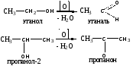
2. Қышқылдардың не олардың қоспаларының буларын кей металдар оксидтері (ThO₂, MnO₂, CaO, ZnO) үстінен 400-450°С температурада жіберіп пиролиз арқылы алады:
RCOOH + HCOOH → RCHO + CO₂ +H₂O
2RCOOH→ RCOR + H₂O + CO₂
3. Геминальды дигалоген туындыларының гидролизі арқылы: (көмірсутектердің галоген туындылары тақырыбында қарастырылған) екі галоген де шеткі көмертек атомында орналасқан болса, альдегид түзіледі, ал ортадағы көміртек атомында болса – кетондар түзіледі:
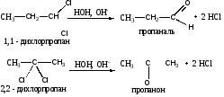
Ацетилен және оның гомологтарын гидратациялағанда (сынап(ІІ) тұздары қатысында сірке альдегиді (Кучеров реакциясы) және кетондар түзіледі:
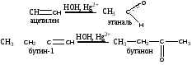
5. Техникада альдегидтерді СО және Н₂ олефиндерге тура қосып алады (оксосинтез), қысым(100-200атм) кобальт не никель катализаторы қатысында
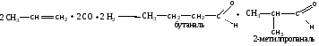6. Карбон қышқылдары тұздарының термиялық айрылуы реакциясы. Құмырсқа және басқа карбон қышқылдары тұздарының қоспасын термиялық айырғанда альдегидтер алынса, ал басқа қоспалардан кетондар түзіледі:
Оқулық беттеріне, Интернет-ресурстарға сілтеме (видеоүзінді, құжат, мәтін және т.б. нақты сілтеме беру).

https://bilimland.kz/kk/subject/ximiya/11-synyp/aldegidter-men-ketondar-fizikalyq-qasietteri-qoldanyluy-zhane-alynuy

«Kundelik.kz» сайтындағы презентациялық материал
Оқулық беттері: Оқулықтан теориялық материалды оқыңыз §7 28бет.

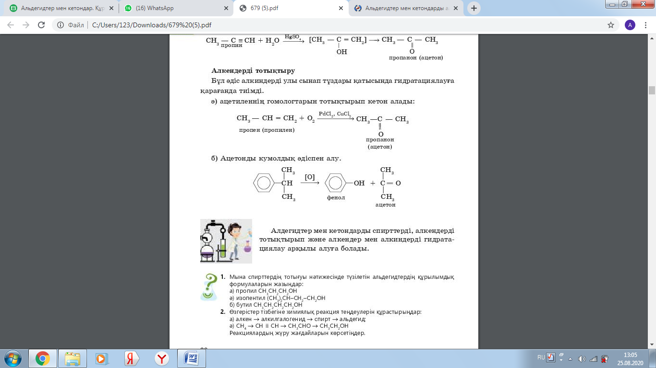

Оқушыларға арналған тапсырмалар (2-4 тапсырмадан артық емес).
Кері байланыс: орындалған тапсырманы оқушы электронды пошта немесе WhatsApp» мобильді қосымшасы арқылы жібереді.

Ескерту: Сабақтың ұзақтығы – 10-15 минуттан аспауы тиіс.

Химия пәні бойынша 11 сынып оқушысының өзіндік жұмысының жоспары
I тоқсан
Сабақтың нөмірі: №18
Сабақтың тақырыбы: Альдегидтер және кетондардың тотығу реакциялары.
Мақсаты (оқушыға бағытталған):
Оқу мақсаттары 11.4.2.4 альдегидтер және кетондарды тәжірибе жүзінде анықтау.
Сабақтың мақсаты - Білім алушылар:
Альдегидтер және кетондардың тотығу реакцияларын біледі.
Қысқаша тезисті конспект (мәтін, сызба, кесте және т.б. түрінде).
Жаңа сабақты түсіну үшін мына видеоны көреміз.
Альдегидтер және кетондардың тотығу реакциялары туралы видeоны көріңіздер https://bilimland.kz/kk/subject/ximiya/11-synyp/aldegidter-men-ketondardyng-ximiyalyq-qasietteri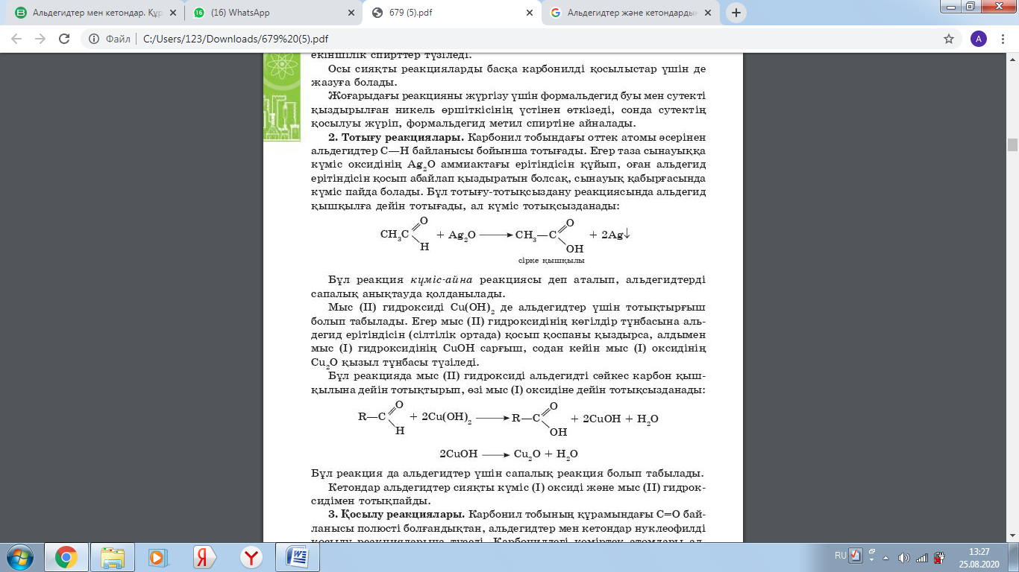
Оқулық беттеріне, Интернет-ресурстарға сілтеме (видеоүзінді, құжат, мәтін және т.б. нақты сілтеме беру).

https://bilimland.kz/kk/subject/ximiya/11-synyp/aldegidter-men-ketondardyng-ximiyalyq-qasietteri

«Kundelik.kz» сайтындағы презентациялық материал
Оқулық беттері: Оқулықтан теориялық матери алды оқыңыз §7 28-34бет.
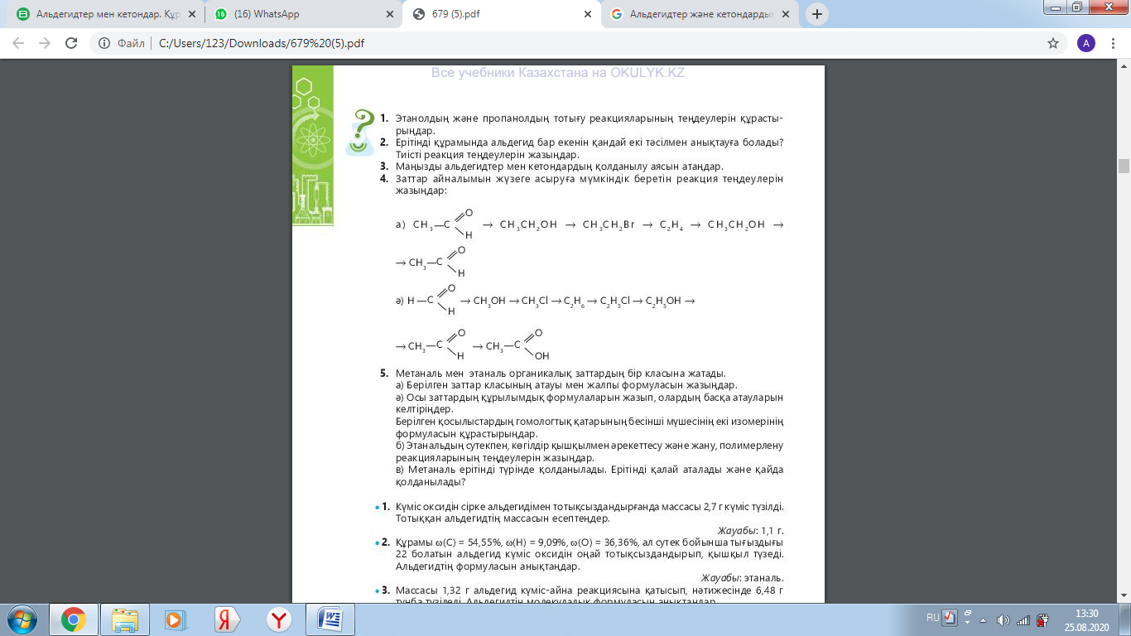

Оқушыларға арналған тапсырмалар (2-4 тапсырмадан артық емес).
Кері байланыс: орындалған тапсырманы оқушы электронды пошта немесе WhatsApp» мобильді қосымшасы арқылы жібереді.

Ескерту: Сабақтың ұзақтығы – 10-15 минуттан аспауы тиіс.

Химия пәні бойынша 11 сынып оқушысының өзіндік жұмысының жоспары
I тоқсан
Сабақтың нөмірі: №19
Сабақтың тақырыбы: Альдегидтер мен кетондардың тотықсыздану реакциялары.
Мақсаты (оқушыға бағытталған):
Оқу мақсаттары 11.4.2.5 альдегидтер және кетондардың тотығу және тотықсыздану өнімдерінің реакция теңдеулерін құрастыру;
Сабақтың мақсаты - Білім алушылар:
Альдегидтер мен кетондардың тотықсыздану реакцияларын біледі.
Қысқаша тезисті конспект (мәтін, сызба, кесте және т.б. түрінде).
Жаңа сабақты түсіну үшін мына видеоны көреміз.
Альдегидтер және кетондардың тотықсыдану реакциялары туралы видeоны көріңіздер https://bilimland.kz/kk/subject/ximiya/11-synyp/aldegidter-men-ketondardyng-ximiyalyq-qasietteri
Альдегидтер мен кетондар никель катализаторы қатысында сутегіні қосып алады. Бұл реакция бойынша альдегидтерден біріншілік спирт, ал кетондардан екіншілік спирт түзіледі.
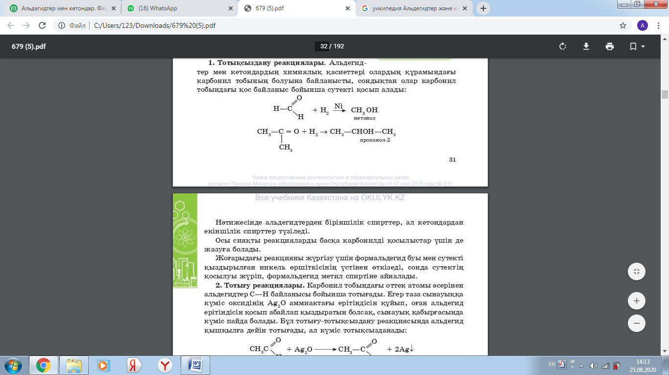
Оқулық беттеріне, Интернет-ресурстарға сілтеме (видеоүзінді, құжат, мәтін және т.б. нақты сілтеме беру).

https://bilimland.kz/kk/subject/ximiya/11-synyp/aldegidter-men-ketondardyng-ximiyalyq-qasietteri

«Kundelik.kz» сайтындағы презентациялық материал
Оқулық беттері: Оқулықтан теориялық матери алды оқыңыз §7 28-34бет.

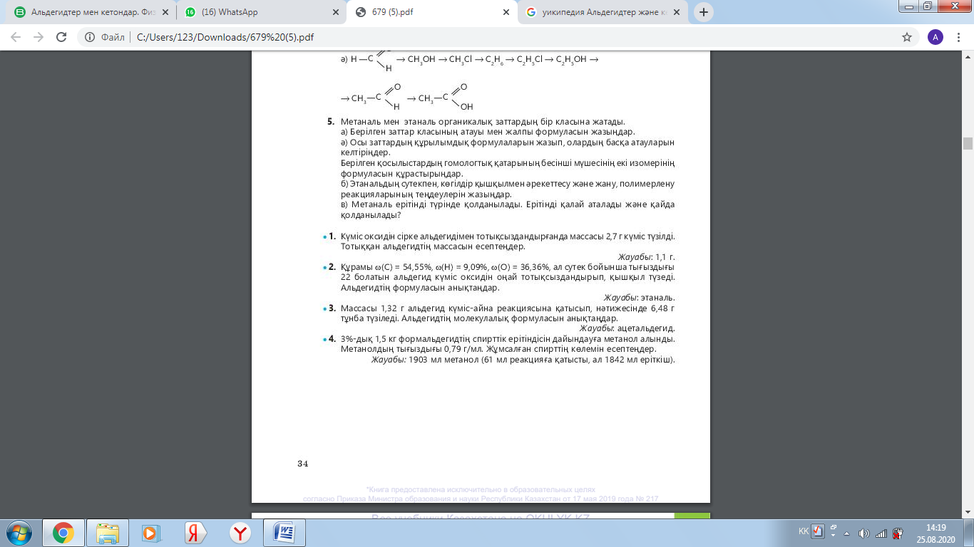
Оқушыларға арналған тапсырмалар (2-4 тапсырмадан артық емес).
Кері байланыс: орындалған тапсырманы оқушы электронды пошта немесе WhatsApp» мобильді қосымшасы арқылы жібереді.

Ескерту: Сабақтың ұзақтығы – 10-15 минуттан аспауы тиіс.

Химия пәні бойынша 11 сынып оқушысының өзіндік жұмысының жоспары
I тоқсан
Сабақтың нөмірі: №20
Сабақтың тақырыбы: Альдегидтер және кетондардың нуклеофильді қосылу реакциялары.
Мақсаты (оқушыға бағытталған):
Оқу мақсаттары 11.4.2.6 альдегидтер және кетондардың нуклеофильді қосылу реакциясына мысалдар келтіру
Сабақтың мақсаты - Білім алушылар:
Альдегидтер және кетондардың нуклеофильді қосылу реакцияларын біледі.
Қысқаша тезисті конспект (мәтін, сызба, кесте және т.б. түрінде).
Жаңа сабақты түсіну үшін мына видеоны көреміз.
Альдегидтер және кетондардың нуклеофильді қосылу реакциялары туралы видeоны көріңіздер https://bilimland.kz/kk/subject/ximiya/11-synyp/aldegidter-men-ketondardyng-ximiyalyq-qasietteri
Карбонил тобына реагенттің қосылуы сатылы өтеді. Алғаш реагент қарама-қарсы зарядталған екі бөлшекке (иондарға) ыдырайды. Теріс зарядталған бөлшек (нуклеофиль) ішінара оң зарядталған көміртек атомына шабуылдайды, ал оң зарядталған бөлшек (электрофиль) жартылай теріс зарядталған оттек атомына қосылады:
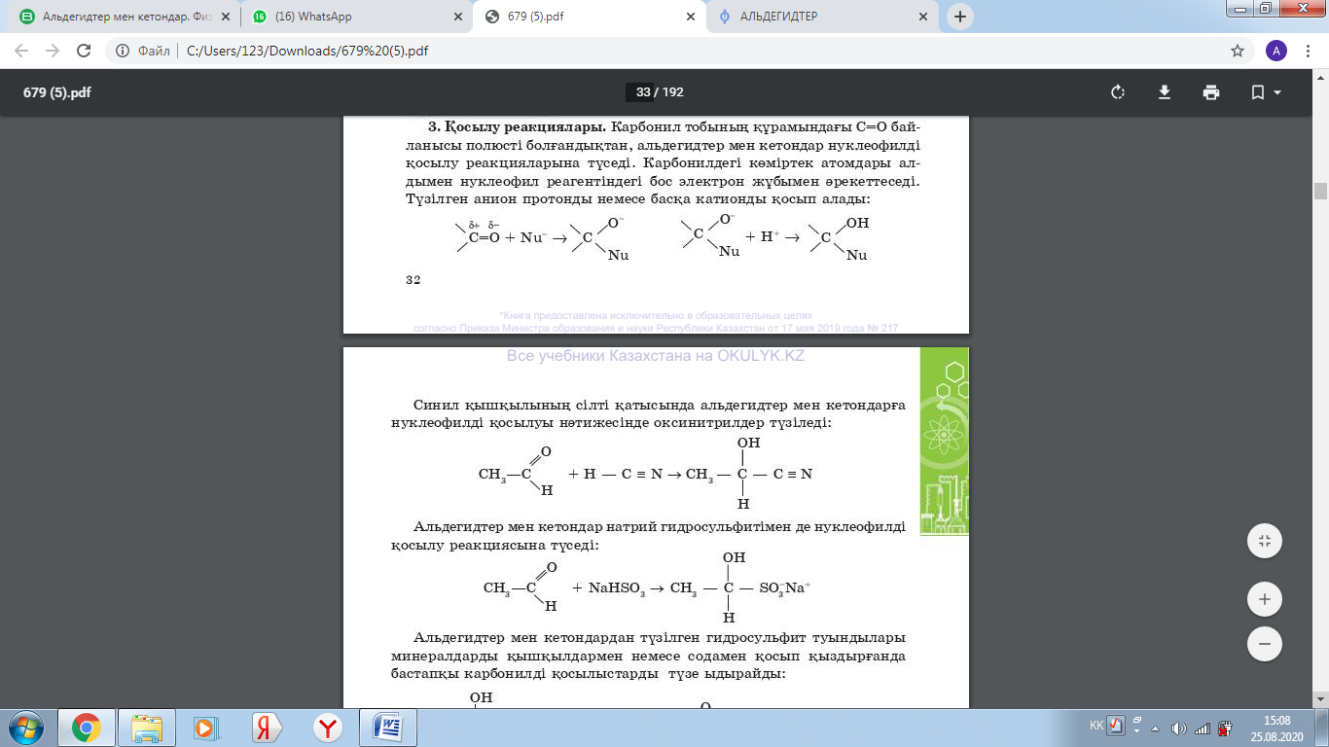
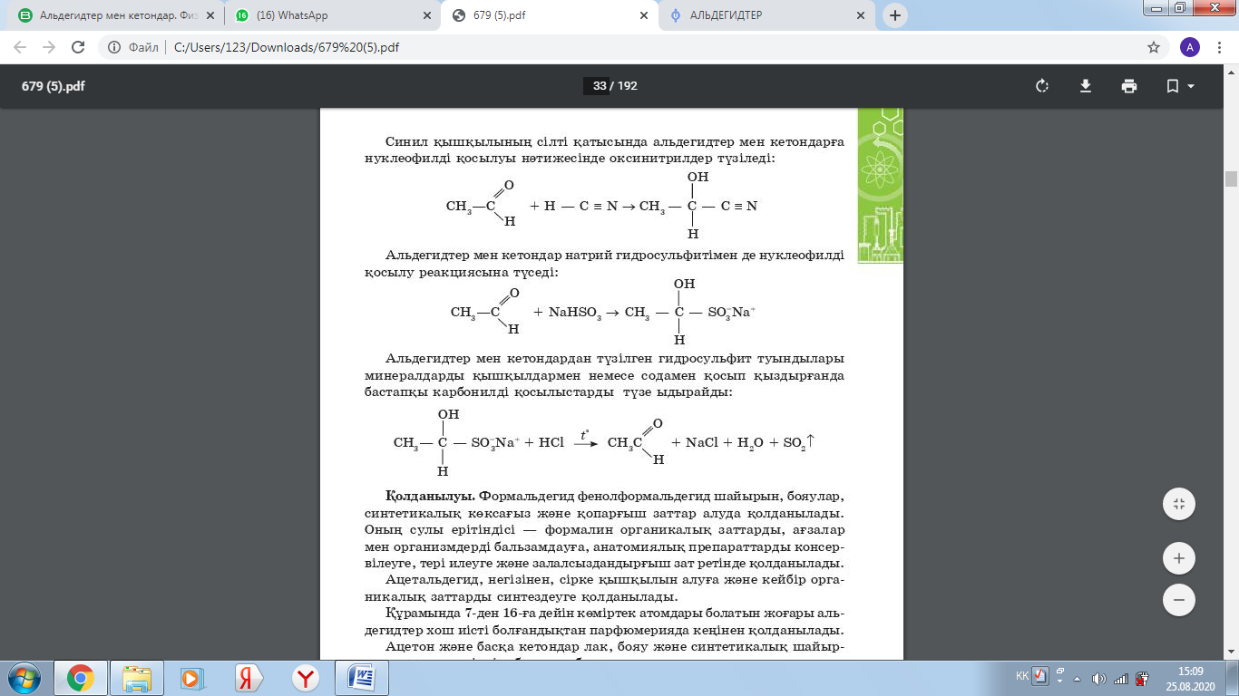
Оқулық беттеріне, Интернет-ресурстарға сілтеме (видеоүзінді, құжат, мәтін және т.б. нақты сілтеме беру).

https://bilimland.kz/kk/subject/ximiya/11-synyp/aldegidter-men-ketondardyng-ximiyalyq-qasietteri

«Kundelik.kz» сайтындағы презентациялық материал
Оқулық беттері: Оқулықтан теориялық матери алды оқыңыз §7 28-34бет.

- Молекулаларында көмірсутек радикалдарымен байланысқан ............тобы бар органикалық қосылыстарды ...............деп атайды. Олардың ең қарапайым өкілі - ................ Альдегид тотығып ................, тотықсызданып ...................айналады. Альдегидтердің ............реакцияларының нәтижесінде пластмассалар алынады. Кетон-
дардың қарапайым өкілі ........... Өндірісте маңызы зор альдегидтер............., ..............болып табылады.
- Құмырсқа альдегидінкүміс оксидімен тотықсыздандырғанда, 2г күміс түзіледі. Альдегидтің қандай массасы тотыққан ; (0,28г)

Оқушыларға арналған тапсырмалар (2-4 тапсырмадан артық емес).
Кері байланыс: орындалған тапсырманы оқушы электронды пошта немесе WhatsApp» мобильді қосымшасы арқылы жібереді.

Ескерту: Сабақтың ұзақтығы – 10-15 минуттан аспауы тиіс.

Химия пәні бойынша 11 сынып оқушысының өзіндік жұмысының жоспары
I тоқсан
Сабақтың нөмірі: №21
Сабақтың тақырыбы: Карбон қышқылдарының қасиеттері.
№2 зертханалық тәжірибе "Карбон қышқылының алынуы және қасиеттері"
Мақсаты (оқушыға бағытталған):
Оқу мақсаттары 11.4.2.7 карбон қышқылдарының физикалық қасиеттерін және алыну жолдарын түсіндіру.
Сабақтың мақсаты - Білім алушылар:
Карбон қышқылдарының қасиеттерін біледі.
№2 зертханалық тәжірибе "Карбон қышқылының алынуы және қасиеттерін"орындайды.
Қысқаша тезисті конспект (мәтін, сызба, кесте және т.б. түрінде).
Жаңа сабақты түсіну үшін мына видеоны көреміз.
Карбон қышқылдарының қасиеттері.
№2 зертханалық тәжірибе "Карбон қышқылының алынуы және қасиеттері"туралы видeоны көріңіздер https://bilimland.kz/kk/subject/ximiya/11-synyp/karbon-qyshqyldary-qurylysy-nomenklaturasy-zhane-fizikalyq-qasietteri
https://bilimland.kz/kk/subject/ximiya/11-synyp/karbon-qyshqyldary-ximiyalyq-qasietteri-alynuy-zhane-qoldanyluy
Карбон қышқылдары – молекула құрамында бір немесе бірнеше сутек атомдары карбоксил тобына – COOH алмасқан көмірсутектердің туындылары. Карбон қышқылдарының жалпы формуласы: R(COOH)_{x}.
Карбон қышқылдарын көмірсутек радикалы табиғатына байланысты және карбоксил тобының санына байланысты жіктеуге болады.
1.Көмірсутек радикалының табиғатына байланысты қаныққан, қанықпаған және ароматты болып жіктеледі.
2. Негізділігіне байланысты бірнегізді және екінегізді болып жіктеледі.
Карбон қышқылдарын көбіне тривиальді атаумен атайды. Бұл атау карбон қышқылының алғашқы пайда болуымен байланысты. Мысалы, құмырсқа қышқылы құмырсқадан, сірке қышқылы сіркесудан, май қышқылы майдан және т.с.с алынған. Халықаралық атау бойынша карбон қышқылдарың сәйкес қаныққан көмірсутектердің атына қышқыл деген сөз қосып атайды.Карбон қышқылдарының изомерленуі радикалдың көміртек қаңқасына байланысты және күрделі эфирлермен класаралық изомері болады. Карбон қышқылдарыналудың бірнеше жолы бар:Карбон қышқылын алкандарды, спирттерді және альдегидтерді,кетондарды тотықтырып, алкендерді көміртек (II) оксидімен және су буымен катализатор қатысында белгілі бір қысымда, қыздыру арқылы, спирттерді көміртек (II) оксидімен әрекеттестіріп алады.
Қаныққан карбон қышқылының алғашқы үш мүшесі: құмырсқа, сірке және пропион қышқылдары өткір иісті, сұйық заттар, суда ерімейді. Май қышқылының жағымсыз иісі бар, суда нашар ериді, жоғарғы карбон қышқылдары С₁₀ –нан бастап қатты заттар. Гомологтық қатарда молекулалық массаларының өсуінеқарай суда ерігіштігі кемиді, қайнау температуралары өседі.
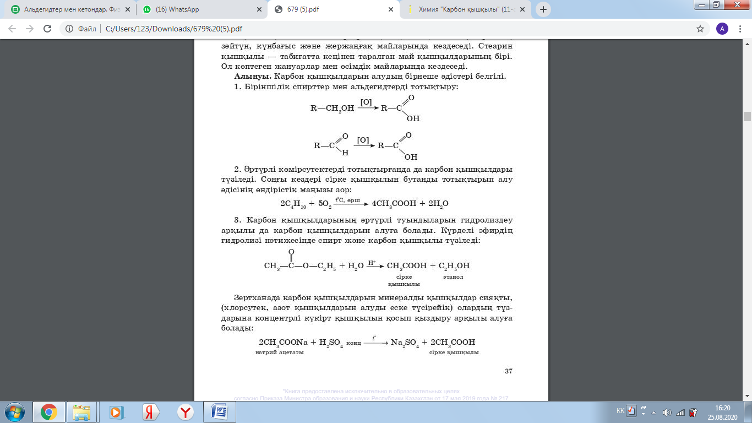
Оқулық беттеріне, Интернет-ресурстарға сілтеме (видеоүзінді, құжат, мәтін және т.б. нақты сілтеме беру).

https://bilimland.kz/kk/subject/ximiya/11-synyp/karbon-qyshqyldary-qurylysy-nomenklaturasy-zhane-fizikalyq-qasietteri
https://bilimland.kz/kk/subject/ximiya/11-synyp/karbon-qyshqyldary-ximiyalyq-qasietteri-alynuy-zhane-qoldanyluy
«Kundelik.kz» сайтындағы презентациялық материал
Оқулық беттері: Оқулықтан теориялық матери алды оқыңыз §9 35-34бет.

- Карбон қышқылдары деп қандай қосылыстарды айтады?
- Карбон қышқылдары қалай жіктеледі?
- Этиленнен сірке қышқылын қалай алады? Реакция теңдеуін жазыңдар.
- Өзгерістерді жүзеге асырыңдар. CH₃COH→C₂H₅OH→C₂H₄→C₂H₆→CH₃COOH
Оқушыларға арналған тапсырмалар (2-4 тапсырмадан артық емес).
Кері байланыс: орындалған тапсырманы оқушы электронды пошта немесе WhatsApp» мобильді қосымшасы арқылы жібереді.

Ескерту: Сабақтың ұзақтығы – 10-15 минуттан аспауы тиіс.

Химия пәні бойынша 11 сынып оқушысының өзіндік жұмысының жоспары
I тоқсан
Сабақтың нөмірі: №22
Сабақтың тақырыбы: Карбон қышқылдарының қасиеттері.
Мақсаты (оқушыға бағытталған):
Оқу мақсаттары 11.4.2.7 карбон қышқылдарының физикалық қасиеттерін және алыну жолдарын түсіндіру.
Сабақтың мақсаты - Білім алушылар:
Карбон қышқылдарының қасиеттерін біледі.
Қысқаша тезисті конспект (мәтін, сызба, кесте және т.б. түрінде).
Жаңа сабақты түсіну үшін мына видеоны көреміз.
Карбон қышқылдарының қасиеттері.
https://bilimland.kz/kk/subject/ximiya/11-synyp/karbon-qyshqyldary-qurylysy-nomenklaturasy-zhane-fizikalyq-qasietteri
https://bilimland.kz/kk/subject/ximiya/11-synyp/karbon-qyshqyldary-ximiyalyq-qasietteri-alynuy-zhane-qoldanyluy
Қаныққан карбон қышқылының алғашқы үш мүшесі: құмырсқа, сірке және пропион қышқылдары өткір иісті, сұйық заттар, суда ерімейді. Май қышқылының жағымсыз иісі бар, суда нашар ериді, жоғарғы карбон қышқылдары С₁₀ –нан бастап қатты заттар. Гомологтық қатарда молекулалық массаларының өсуінеқарай суда ерігіштігі кемиді, қайнау температуралары өседі.
Суда еритін карбон қышқылдары диссоцияцияланады:
R-COOH ↔ RCOO⁻ + H⁺
RCOOH + H₂O ↔ RCOO⁻ + H₃O⁺
2. Тұздар түзілуі.
а) 2RCOOH + Mg → (RCOO)₂Mg + H₂↑
ә) 2RCOOH + MgO → (RCOO)₂Mg + H₂O
б) RCOOH + NH₃ → R-COONH₄
3.Галогенангидридтер түзілуі:
RCOOH + PCl₅ → RCOCl + POCl₃ + HCl
- Ангидридтер түзілуі:
O O
|| ||
CH₃COOH + HOCOCH₃→ CH₃-C-O-C- CH₃
-H₂O сірке ангидриді
5. Күрделі эфир түзілуі (этерификация реакциясы).
H⁺
CH₃COOH +C₂H₅OH ↔ CH₃COOC₂H₅ + H₂O
6. Декорбоксилдену.
NaOH + CaO,tº
CH₃COOH CH₄ + CO₂
Сірке қышқылы хлормен әрекеттеседі.
H H
Сl – Cl + H – C – COOH → Cl – C – COOH + HCl
H Hхлорсірке қышқылы

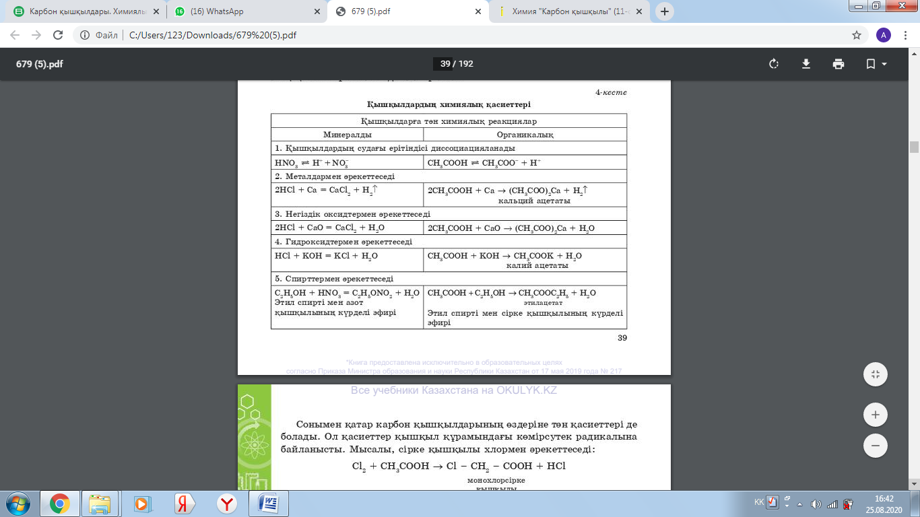
Оқулық беттеріне, Интернет-ресурстарға сілтеме (видеоүзінді, құжат, мәтін және т.б. нақты сілтеме беру).

https://bilimland.kz/kk/subject/ximiya/11-synyp/karbon-qyshqyldary-qurylysy-nomenklaturasy-zhane-fizikalyq-qasietteri
https://bilimland.kz/kk/subject/ximiya/11-synyp/karbon-qyshqyldary-ximiyalyq-qasietteri-alynuy-zhane-qoldanyluy «Kundelik.kz» сайтындағы презентациялық материал
Оқулық беттері: Оқулықтан теориялық матери алды оқыңыз §9 35-34бет.

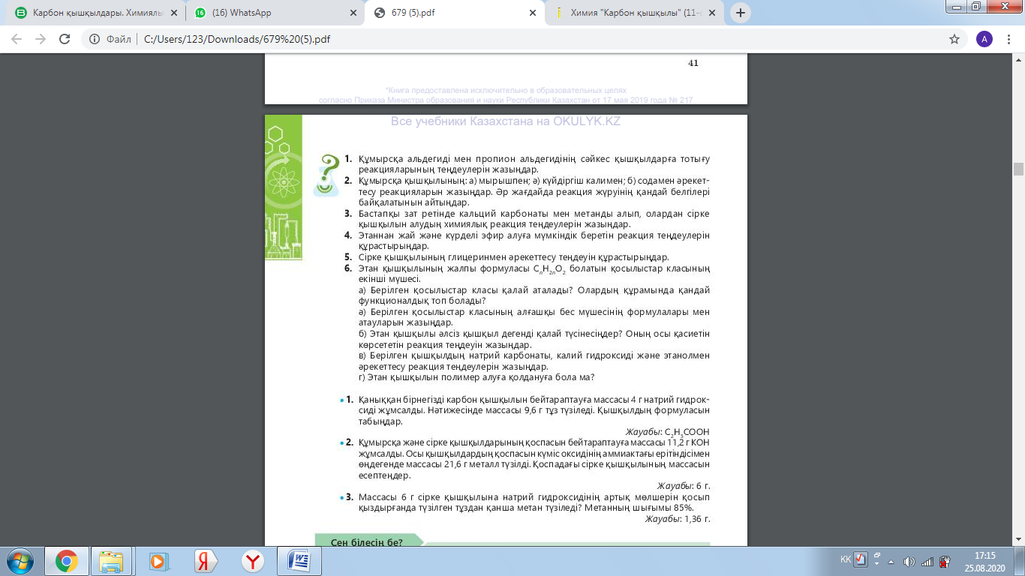
Оқушыларға арналған тапсырмалар (2-4 тапсырмадан артық емес).
Кері байланыс: орындалған тапсырманы оқушы электронды пошта немесе WhatsApp» мобильді қосымшасы арқылы жібереді.
Ескерту: Сабақтың ұзақтығы – 10-15 минуттан аспауы тиіс.

Химия пәні бойынша 11 сынып оқушысының өзіндік жұмысының жоспары
I тоқсан
Сабақтың нөмірі: №23
Сабақтың тақырыбы: №2 зертханалық тәжірибе "Карбон қышқылының алынуы және қасиеттері"
Мақсаты (оқушыға бағытталған):
Оқу мақсаттары 11.4.2.8 карбон қышқылдарының химиялық қасиеттерін сипаттайтын реакция теңдеулерін құрастыру
Сабақтың мақсаты - Білім алушылар:
карбон қышқылдарының химиялық қасиеттерін сипаттайтын реакция теңдеулерін құрастыруды біледі.
Қысқаша тезисті конспект (мәтін, сызба, кесте және т.б. түрінде).
Жаңа сабақты түсіну үшін мына видеоны көреміз.
Карбон қышқылдарының қасиеттері.
https://bilimland.kz/kk/subject/ximiya/11-synyp/karbon-qyshqyldary-qurylysy-nomenklaturasy-zhane-fizikalyq-qasietteri https://bilimland.kz/kk/subject/ximiya/11-synyp/karbon-qyshqyldary-ximiyalyq-qasietteri-alynuy-zhane-qoldanyluy
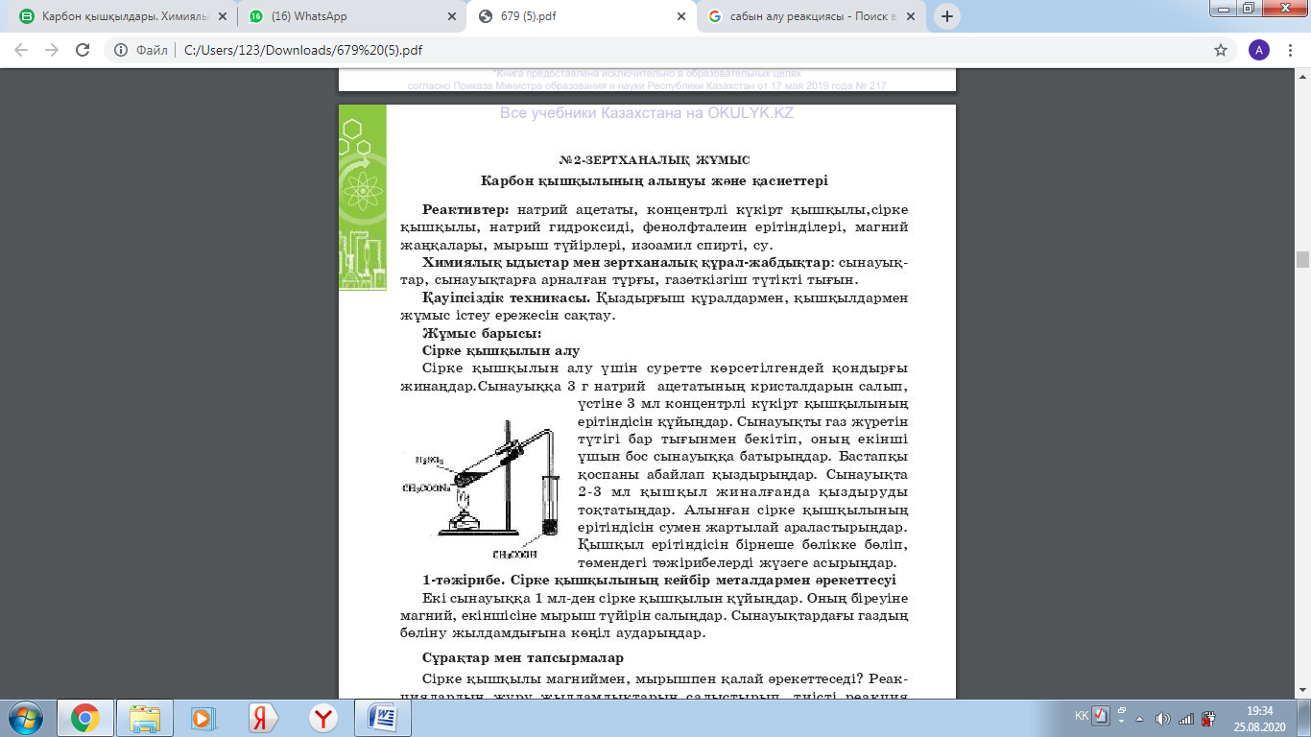

Оқулық беттеріне, Интернет-ресурстарға сілтеме (видеоүзінді, құжат, мәтін және т.б. нақты сілтеме беру).

https://bilimland.kz/kk/subject/ximiya/11-synyp/karbon-qyshqyldary-qurylysy-nomenklaturasy-zhane-fizikalyq-qasietteri
https://bilimland.kz/kk/subject/ximiya/11-synyp/karbon-qyshqyldary-ximiyalyq-qasietteri-alynuy-zhane-qoldanyluy
«Kundelik.kz» сайтындағы презентациялық материал
Оқулық беттері: Оқулықтан теориялық матери алды оқыңыз §10 39-43бет.

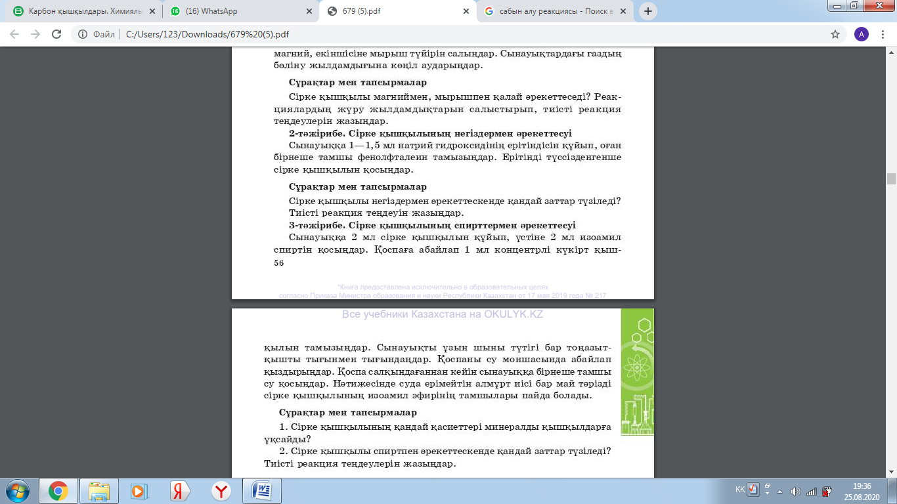
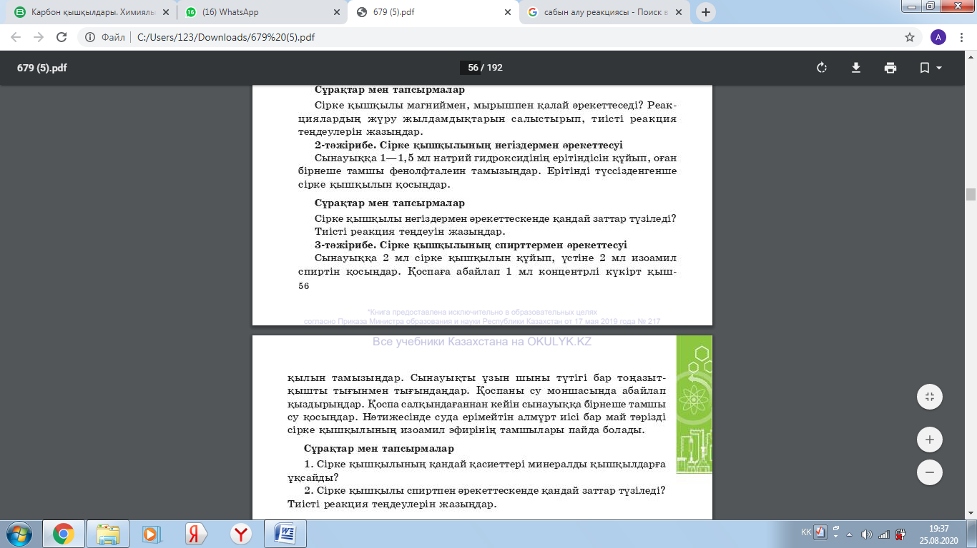

Оқушыларға арналған тапсырмалар (2-4 тапсырмадан артық емес).
Кері байланыс: орындалған тапсырманы оқушы электронды пошта немесе WhatsApp» мобильді қосымшасы арқылы жібереді.

Ескерту: Сабақтың ұзақтығы – 10-15 минуттан аспауы тиіс.

Химия пәні бойынша 11 сынып оқушысының өзіндік жұмысының жоспары
I тоқсан
Сабақтың нөмірі: №24
Сабақтың тақырыбы: Карбон қышқылдарының алынуы.
Мақсаты (оқушыға бағытталған):
Оқу мақсаттары 11.4.2.9 Карбон қышқылдарын алудың түрлі жолдарын түсіндіру.
Сабақтың мақсаты - Білім алушылар:
Карбон қышқылдарының алынуын біледі.
Қысқаша тезисті конспект (мәтін, сызба, кесте және т.б. түрінде).
Жаңа сабақты түсіну үшін мына видеоны көреміз.
Карбон қышқылдарының алынуы.
https://bilimland.kz/kk/subject/ximiya/11-synyp/karbon-qyshqyldary-ximiyalyq-qasietteri-alynuy-zhane-qoldanyluy
Карбон қышқылдарының алынуы:
- Алкандарды тотықтыру арқылы:
СН3-СН2-СН2-СН3+[О]→2СН3СООН
2) Спирттерді тотықтыру арқылы:
СН3-СН2ОН+[О]→СН3СООН
3)Альдегидтерді тотықтыру арқылы: СН3-СНО+[О]→СН3СООН
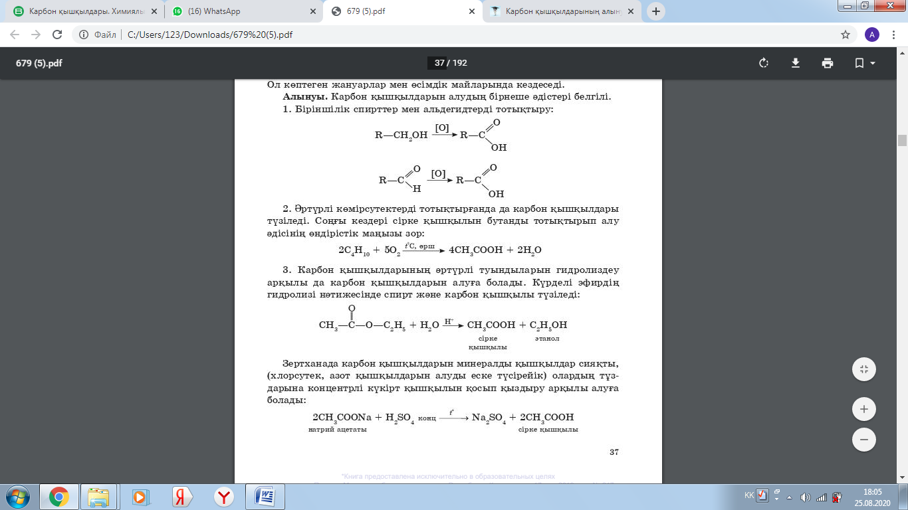
Оқулық беттеріне, Интернет-ресурстарға сілтеме (видеоүзінді, құжат, мәтін және т.б. нақты сілтеме беру).
https://bilimland.kz/kk/subject/ximiya/11-synyp/karbon-qyshqyldary-ximiyalyq-qasietteri-alynuy-zhane-qoldanyluy
«Kundelik.kz» сайтындағы презентациялық материал
Оқулық беттері: Оқулықтан теориялық матери алды оқыңыз §9 35-38бет.
- Пропион альдегидінен сәйкес қышқылды қалай алуға болады?Химиялық реакция теңдеулерін жазыңдар.

- Реакция нәтижесінде 3,2 моль сірке қышқылы түзілген болса, күміс оксидінің аммиактағы ерітіндісімен әрекеттескен этанальдің массасы қандай болғанын табыңдар

Оқушыларға арналған тапсырмалар (2-4 тапсырмадан артық емес).
Кері байланыс: орындалған тапсырманы оқушы электронды пошта немесе WhatsApp» мобильді қосымшасы арқылы жібереді.

Ескерту: Сабақтың ұзақтығы – 10-15 минуттан аспауы тиіс.

Химия пәні бойынша 11 сынып оқушысының өзіндік жұмысының жоспары
I тоқсан
Сабақтың нөмірі: №25
Сабақтың тақырыбы: Этерификация реакциясы.
Мақсаты (оқушыға бағытталған):
Оқу мақсаттары 11.4.2.9 этерификация реакциясының механизмін сипаттау;
Сабақтың мақсаты - Білім алушылар:
Этерификация реакциясының жүру механизмін біледі.
Қысқаша тезисті конспект (мәтін, сызба, кесте және т.б. түрінде).
Жаңа сабақты түсіну үшін мына видеоны көреміз.
Этерификация реакциясы.
https://bilimland.kz/kk/subject/ximiya/11-synyp/kurdeli-ehfirler
Этерификация (греч. αἰθήρ — эфир және лат. facio — жасаймын) реакциясында карбон қышқылдары мен спирттерді минерал қышқылдар қатысында әрекеттестіріп, нәтижесінде күрделі эфир мен су түзіледі.
RCOOH + R’OH ⇔ RCOOR' + Н2О
Эфирлену реакциясы кезінде карбоксил тобының гидроксилі мен спирт молекуласындағы сутектен су молекуласы түзілетіні реакцияға изотоптар енгізу арқылы анықталды. Құрамында оттектің 180 изотопы бар спиртпен әрекеттестіргенде оттектің ауыр изотопы судың емес күрделі эфирдің құрамында екендігі белгілі болды.
Этерификация реакциясының жылдамдығы қышқыл мен спирттің құрылысына байланысты. Екіншілік спирттерге қарағанда біріншілік спирттердің реакция жылдамдығы екі есе жоғары. Реакция механизмі.
Реакция нуклеофильді орын басу механизмі бойынша жүреді. Бірінші сатысында карбон қышқылының карбонильді тобының оттегі атомының протондалуы жүреді, сонымен қатар бұл резонансты стабильді карбкатион түзе жүреді.
Одан кейін спирттегі гидроксил тобынның оттегі атомы карбонильді орталыққа алкилоксоний ионын түзе нуклеофильді шабуылдауы жүреді. Бұл стадия шектеуші болып табылады. Одан кейін алкилоксоний ионында протонының гидроксилдердің біріне кететін O+H2тобының түзуімен миграциясы болады.
Соңғы стадияда аралық өнім түзіліп, одан кейін су мен протон бөлініп күрделі эфир түзіледі:
Этерификация процесін көбінесе катализатор қатысында жүргізеді, мысалы, күшті қышқылдар – күкірт қышқылы, толуолсульфон қышқылы, тағы басқа қышқылдар.Этерификация реакциясы қайтымды реакция болып келеді, күрделі эфирлердің гидролизін біз сабындану деп те атаймыз. Күрделі эфирдің шығымын көбейту үшін реагенттің біреуін артық мөлшерде алады (көбіне спиртті).
Оқулық беттеріне, Интернет-ресурстарға сілтеме (видеоүзінді, құжат, мәтін және т.б. нақты сілтеме беру).
https://bilimland.kz/kk/subject/ximiya/11-synyp/kurdeli-ehfirler
«Kundelik.kz» сайтындағы презентациялық материал
Оқулық беттері: Оқулықтан теориялық матери алды оқыңыз §11 43-45бет.

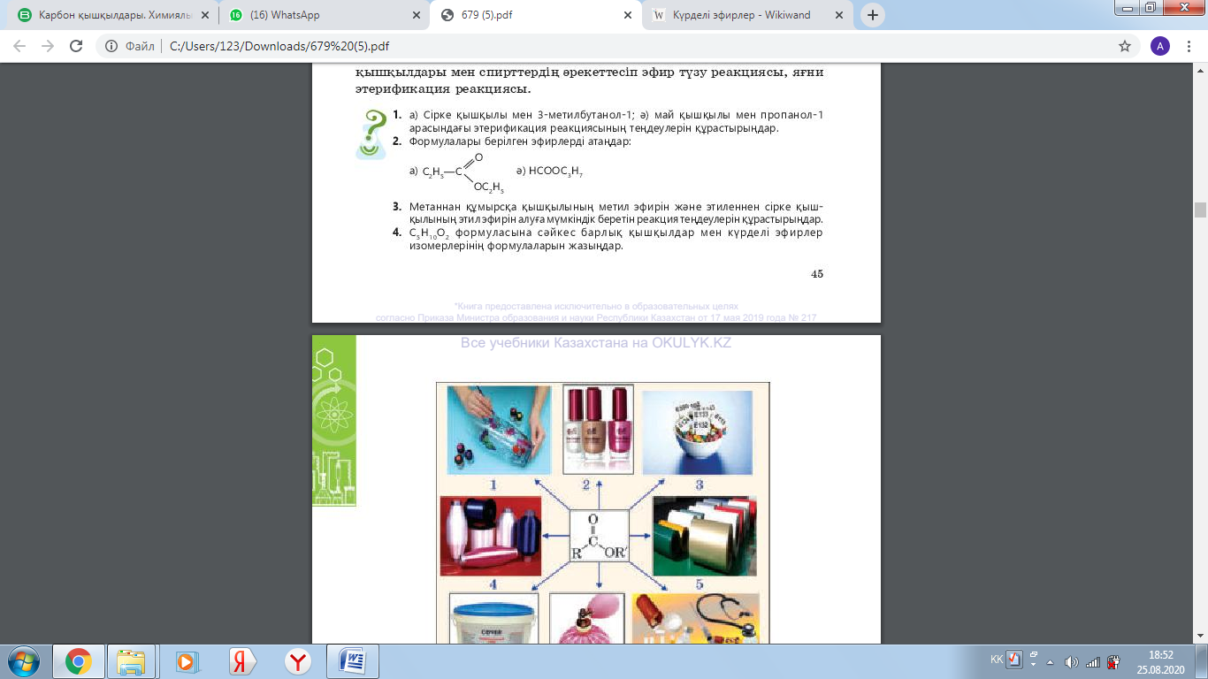
Оқушыларға арналған тапсырмалар (2-4 тапсырмадан артық емес).
Кері байланыс: орындалған тапсырманы оқушы электронды пошта немесе WhatsApp» мобильді қосымшасы арқылы жібереді.

Ескерту: Сабақтың ұзақтығы – 10-15 минуттан аспауы тиіс.

Химия пәні бойынша 11 сынып оқушысының өзіндік жұмысының жоспары
I тоқсан
Сабақтың нөмірі: №26
Сабақтың тақырыбы: Күрделі эфирлер және сабын.
Мақсаты (оқушыға бағытталған):
Оқу мақсаттары 11.4.2.10 карбон қышқылдары, күрделі эфирлер, сабын, синтетикалық жуғыш заттар және биодизельді отындардың қолданылу аймағын атау
Сабақтың мақсаты - Білім алушылар:
Күрделі эфирлер және сабын жайлы біледі.
Қысқаша тезисті конспект (мәтін, сызба, кесте және т.б. түрінде).
Жаңа сабақты түсіну үшін мына видеоны көреміз.
Күрделі эфирлер және сабын.
https://bilimland.kz/kk/subject/ximiya/11-synyp/kurdeli-ehfirler
https://bilimland.kz/kk/subject/ximiya/11-synyp/sabyn-zhane-sintetikalyq-zhuhysh-zattar
Күрделі эфирлер табиғатта кең тараған. Олар биологиялық өте маңызды қосылыстар. Гүлдер мен жемістердің құрамында күрделі эфирлер болуына байланысты олардың хош иістері болады. Өсімдік және жануарлар майлары күрделі эфирлерге жатады. Карбон қышқылдарының күрделі эфирлерін қышқылдардың карбоксил тобындағы сутек атомының орнын көмірсутек радикалы басқан сутектің немесе спирттердегі гидроксил тобының орнын органикалық қышқылдың радикалы басқан туындылар деп қарастыруға болады:
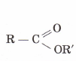R мен R' — бірдей немесе әр түрлі көмірсутек радикалдары.
Күрделі эфирлер кіші және үлкен молекулалы, қаныққан, қанықпаған, ароматты қышқылдар мен спирттерден түзілуі мүмкін. Күрделі эфирлерді спирттер мен бейорганикалық қышқылдарды әрекеттестіріп те алады. Күрделі эфирлердің аттары олардың құрамына кіретін қышқылдар мен спирттердің қалдығынан құралады. Халықаралық номенклатура бойынша қышқылдың атына спирт радикалының атын қосымша етіп, -оат жалғауын жалғап атайды:
H - COOC₂H₅ - құмырсқа қышқылының этил эфирі (этилформиат немесе метилметаноат)
CH₃ - COOC₂H₅ сірке қышқылының этил эфирі (этилацетат немесе этилэтаноат)
Күрделі эфирлер көбіне табиғи өнімдерден алынады.
Сабын — жоғары карбон қышқылдарының тұздары RCOOMe. Сабынның құрамына пальмитин С₁₅Н₃₁СООН және стеарин С₁₇Н₃₅СООН қышқылдарының тұздары (негізінен, натрий мен калий тұздары) кіреді және оның суда ерігіштігі құрамындағы металл катионына байланысты болады. Калий тұздары суда натрий тұздарына қарағанда жақсы ериді, ал магний, кальций, барий тұздары суда ерімейді. Сұйық сабынның құрамына калий, қатты сабынның құрамына натрий катиондары кіреді. Сабын — кристалл қатты заттар, 220 — 270°C-та балқиды; ыстық суда, органикалық еріткіштерде жақсы ериді. Судағы ерітінділерінің беттік актив заттар ретінде жуғыш қасиеті бар, себебі сабын әлсіз қышқыл және күшті негіздің тұзы болғандықтан гидролизге ұшырайды. Мысалы, RCOONa+HOH→R—COOH+ +NaOH. Мұндағы R радикал, егер ол кіші мән H, CH3, C2H5, C3H7-ге тең болса сабын жақсы еріп, жуғыштығы жоғары болады. Қарапайым сабын — карбон қышқылдарының тұздары. Оларды глицерин мен әр түрлі май қышқылдарының эфирлері болып саналатын табиғи майлардан (өсімдік, жануар, балық майлары) алады. Қазақтар жануар майын алабұта, балаты қурайы, сексеуіл шырпысы немесе басқа өсімдік күлімен (сақар) араластырып, қайнату арқылы қолдан сабын жасаған. Өнеркәсіптік жолмен сабын алу үшін көптеген шикізаттар (өсімдік майы, жануар майы, KOH, сода, NaOH, сақар, конифоль, нафтен, т.б.) қолданылады. Майдың гидролизінен алынған ерітінді қатайғанда, глицерині бар сабын түзіледі.
Оқулық беттеріне, Интернет-ресурстарға сілтеме (видеоүзінді, құжат, мәтін және т.б. нақты сілтеме беру).
https://bilimland.kz/kk/subject/ximiya/11-synyp/kurdeli-ehfirler
https://bilimland.kz/kk/subject/ximiya/11-synyp/sabyn-zhane-sintetikalyq-zhuhysh-zattar
«Kundelik.kz» сайтындағы презентациялық материал
Оқулық беттері: Оқулықтан теориялық матери алды оқыңыз §13 52-54бет.
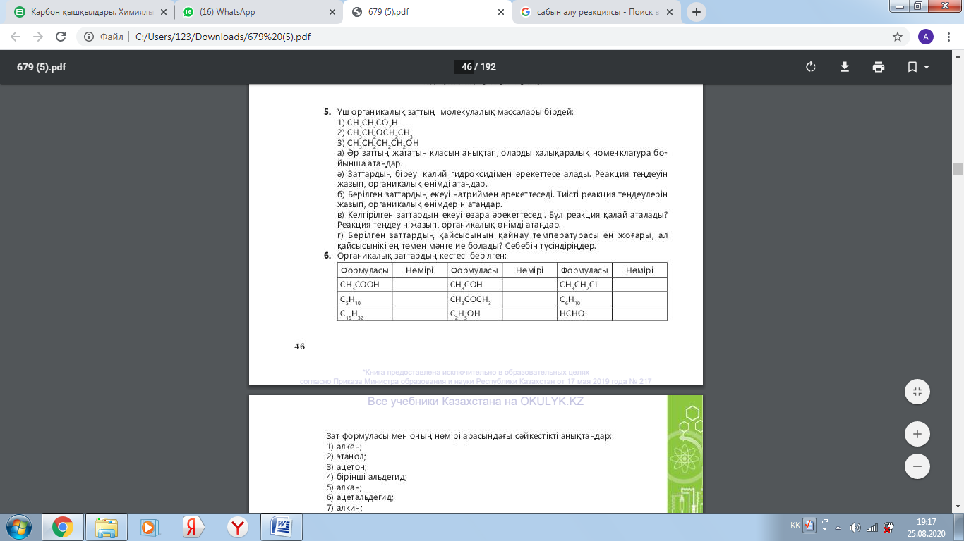

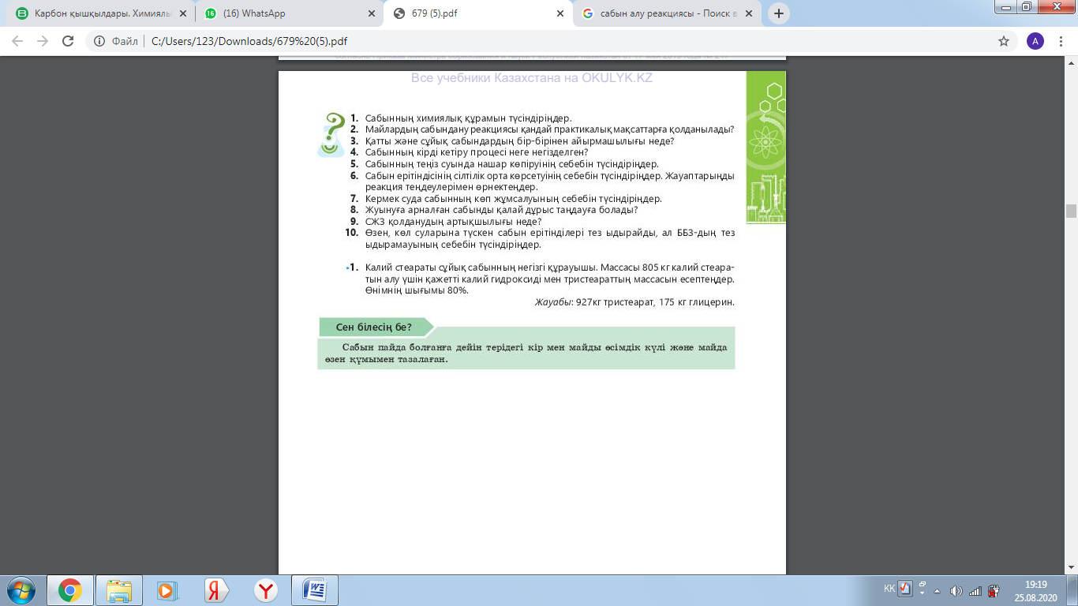

Оқушыларға арналған тапсырмалар (2-4 тапсырмадан артық емес).
Кері байланыс: орындалған тапсырманы оқушы электронды пошта немесе WhatsApp» мобильді қосымшасы арқылы жібереді.

Ескерту: Сабақтың ұзақтығы – 10-15 минуттан аспауы тиіс.
Химия пәні бойынша 11 сынып оқушысының өзіндік жұмысының жоспары
I тоқсан
Сабақтың нөмірі: №27
Сабақтың тақырыбы: №3 зертханалық тәжірибе "Күрделі эфирлердің алынуы және қасиеттері".
Мақсаты (оқушыға бағытталған):
Оқу мақсаттары 11.4.2.10 карбон қышқылдары, күрделі эфирлер, сабын, синтетикалық жуғыш заттар және биодизельді отындардың қолданылу аймағын атау
Сабақтың мақсаты - Білім алушылар:
Күрделі эфирлердің алынуы және қасиеттерін біледі.
Қысқаша тезисті конспект (мәтін, сызба, кесте және т.б. түрінде).
Жаңа сабақты түсіну үшін мына видеоны көреміз.
Күрделі эфирлердің алынуы және қасиеттері
https://bilimland.kz/kk/subject/ximiya/11-synyp/kurdeli-ehfirler
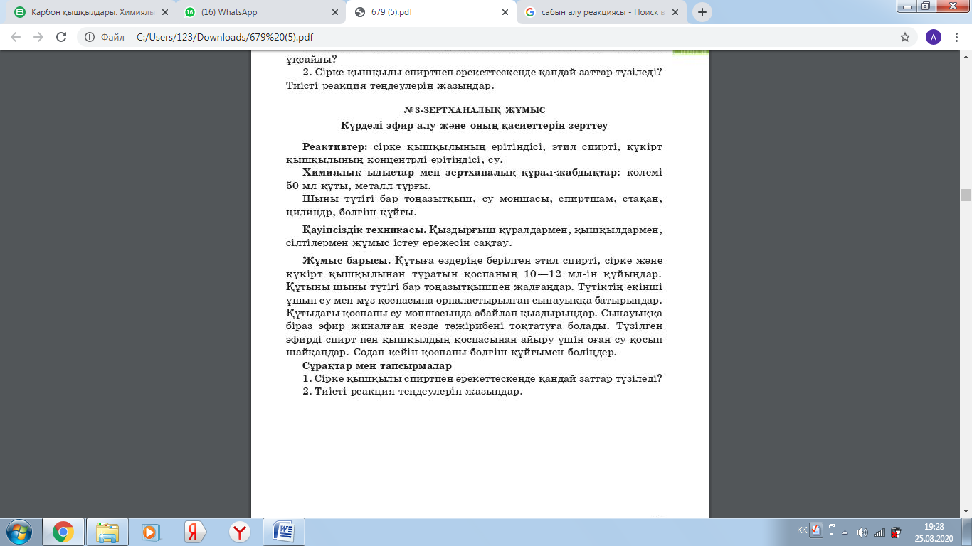
Оқулық беттеріне, Интернет-ресурстарға сілтеме (видеоүзінді, құжат, мәтін және т.б. нақты сілтеме беру).
https://bilimland.kz/kk/subject/ximiya/11-synyp/kurdeli-ehfirler
«Kundelik.kz» сайтындағы презентациялық материал
Оқулық беттері: Оқулықтан теориялық матери алды оқыңыз §11 57 бет.

Оқушыларға арналған тапсырмалар (2-4 тапсырмадан артық емес).
Кері байланыс: орындалған тапсырманы оқушы электронды пошта немесе WhatsApp» мобильді қосымшасы арқылы жібереді.

Ескерту: Сабақтың ұзақтығы – 10-15 минуттан аспауы тиіс.

Химия пәні бойынша 11 сынып оқушысының өзіндік жұмысының жоспары
I тоқсан
Сабақтың нөмірі: №28
Сабақтың тақырыбы: Майлар. Майлардың құрылысы.
Мақсаты (оқушыға бағытталған):
Оқу мақсаттары 11.4.2.11 Майлардың құрамын,құрылысын, қасиеттерін және практикалық маңызын білу.
Сабақтың мақсаты - Білім алушылар:
Майлардың құрамын, құрылысын біледі.
Қысқаша тезисті конспект (мәтін, сызба, кесте және т.б. түрінде).
Жаңа сабақты түсіну үшін мына видеоны көреміз.
Майлар. Майлардың құрылысы.
https://bilimland.kz/kk/subject/ximiya/11-synyp/majlar
Майлар, триглицеридтер — органикалық қосылыстар; негізінен глицерин мен бір негізді май қышқылдарының (триглицеридтердің) күрделі эфирлері; глицерин мен жоғарғы карбон қышқылдарының күрделі эфирлері. Липидтерге жатады. Табиғи майлар молекуласындағы қаныққан май қышқылдары стеарин, пальмитин, ал қанықпаған май қышқылдары олеин, линол, линолен қышқылдарынан тұрады. Тірі организмдердің жасушалары мен тіндерінің (ткандерінің) негізгі құрамды бөліктерінің бірі; организмдегі энергия көзі; таза майдың калориялылығы 3770 кДж 100 г. Табиғи Майлар жануар және өсімдік Майлары болып бөлінеді. Триглицеридтер құрамына С8-ден С24-ке дейінгі қалыпты құрылысты, негізінен жұп санды көміртек атомдарының қаныққан және қанықпаған қышқыл қалдықтары кіреді. Барлық Майлардың тығыздығы 1-ден аз. Тек жоғары вакуумда қайнайды. Суда ерімейді. Бензинде, керосин мен бензолда ериді. Алкоголиз, ацидализ реакцияларына түседі. Қышқылдардың қос байланысы бойынша сутекті (гидрогендеу), галогенді, галогенсутекті қышқылдарды, т.б. қосып алады. Аса қызған бумен, минералды қышқылдармен және ферменттермен әрекеттескенде глицерин және май қышқылдарын түзіп гидролизденеді. Ауадағы оттекпен тотыққанда пероксидті қосылыстар, оксиқышқылдар, т.б. түзеді. Құрамында биол. активті заттар (қанықпаған май қышқылдары, фосфатидтер, витаминдер, токоферолдар) болады. Майлар техникалық мақсатта қолданылады.
Оқулық беттеріне, Интернет-ресурстарға сілтеме (видеоүзінді, құжат, мәтін және т.б. нақты сілтеме беру).
https://bilimland.kz/kk/subject/ximiya/11-synyp/majlar
«Kundelik.kz» сайтындағы презентациялық материал
Оқулық беттері: Оқулықтан теориялық матери алды оқыңыз §12 47 -51бет.

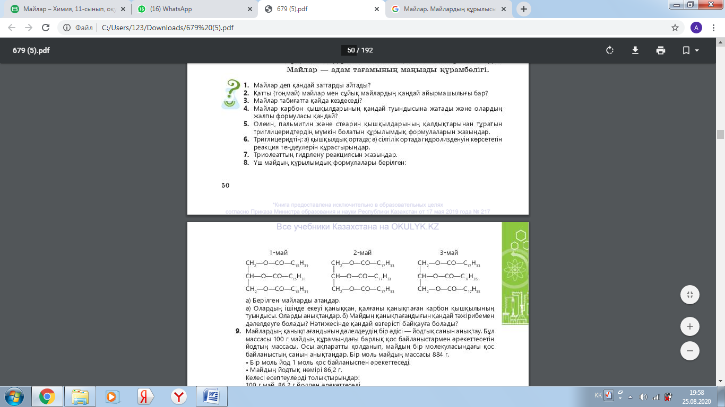

Оқушыларға арналған тапсырмалар (2-4 тапсырмадан артық емес).
Кері байланыс: орындалған тапсырманы оқушы электронды пошта немесе WhatsApp» мобильді қосымшасы арқылы жібереді.

Ескерту: Сабақтың ұзақтығы – 10-15 минуттан аспауы тиіс.

Химия пәні бойынша 11 сынып оқушысының өзіндік жұмысының жоспары
I тоқсан
Сабақтың нөмірі: №29
Сабақтың тақырыбы: Майлардың қасиеттері.
Мақсаты (оқушыға бағытталған):
Оқу мақсаттары 11.4.2.11 Майлардың құрамын,құрылысын, қасиеттерін және практикалық маңызын білу.
Сабақтың мақсаты - Білім алушылар:
Майлардың қасиеттерін біледі.
Қысқаша тезисті конспект (мәтін, сызба, кесте және т.б. түрінде).
Жаңа сабақты түсіну үшін мына видеоны көреміз.
Майлардың қасиеттері.
https://bilimland.kz/kk/subject/ximiya/11-synyp/majlardyng-ximiyalyq-qasietteri
1. Майлардың гидролизі. Күрделі эфир болғандықтан, майлар минерал қышқылдар, сілтілер қатысында қыздырғанда гидролизденеді. Сонымен қатар, майлар тірі организмде ферменттердің әсерінен гидролизденеді. Реакция нәтижесінде глицерин мен карбон қышқылы түзіледі:
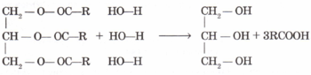
Сілті қатысында гидролизденгенде, глицерин мен карбон қышқылының тұзы (сабын) түзіледі. Бұл реакция майдың сабындану реакциясы деп аталады:
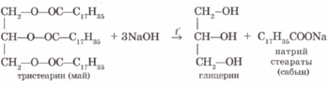
Гидролиз процесін жүргізу үшін майларды сумен қосып, автоклавта (қысымда) қыздырады. Егер майларды сода немесе сілті қосып қыздырса, сабын түзіледі.
2. Майларды гидрлеу (гидрогендеу). Өсімдік майларының құрамына қанықпаған қышқылдардың күрделі эфирлері кіретін болғандықтан, оларды гидрлеуге болады. Қыздырылған май (150—160°С температурада) және ұнтақталған никель катализаторы қоспасына сутек жібергенде, май құрамындағы еселі байланыстар сутекпен қанығады. Реакция нәтижесінде сұйық май қатты майға айналады. Ол майды саломас немесе құрама май деп атайды:
реакция теңдеуін ықшамдап былай жазуға болады:
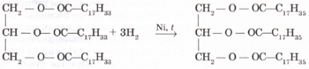
Сұйық майларды гидрлеп алған қатты майлар өнеркәсіпте маргарин және сабын алуға жұмсалады.
3. Майлардың тотығуы. Құрамында екі немесе одан да көп қос байланысы бар өсімдік майлары (қанықпаған қышқылдардың глицеридтері) ауадағы оттекпен әрекеттесіп, жалпы формуласы R-O-OH гидропероксидтер түзеді. Бұл тұрақсыз қосылыстар майдың тотығып полимерлену процесін тездетеді. Нәтижесінде, май молекулалары өзара "тігіліп", қатты қабыршақ (пленка) түзеді. Оны линоксин деп атайды. Полимерленіп, соның нәтижесінде линоксин түзетін майларды кебетін майлар дейді. Ондай майлар сырмай (олифа) дайындауда қолданылады. Сырмайлар белгілі өңдеулерден өткеннен кейін майлы бояулар жасау үшін пайдаланылады.
Оқулық беттеріне, Интернет-ресурстарға сілтеме (видеоүзінді, құжат, мәтін және т.б. нақты сілтеме беру).
https://bilimland.kz/kk/subject/ximiya/11-synyp/majlardyng-ximiyalyq-qasietteri
«Kundelik.kz» сайтындағы презентациялық материал
Оқулық беттері: Оқулықтан теориялық матери алды оқыңыз §12 47 -51бет.

1.Мына айналымды орында:
Үшолеат -------- үшстеарат ---------стеарин қышқылы
│
глицерин --------- мыс (ІІ) глицераты

2.Құрамында 5% қоспасы бар 100г глицерин мен 100г олеин қышқылы әректтескенде синтезделетін майдың массасын есепте.

Оқушыларға арналған тапсырмалар (2-4 тапсырмадан артық емес).
Кері байланыс: орындалған тапсырманы оқушы электронды пошта немесе WhatsApp» мобильді қосымшасы арқылы жібереді.

Ескерту: Сабақтың ұзақтығы – 10-15 минуттан аспауы тиіс.

Химия пәні бойынша 11 сынып оқушысының өзіндік жұмысының жоспары
I тоқсан
Сабақтың нөмірі: №30
Сабақтың тақырыбы: Майлардың қолданылуы.
Мақсаты (оқушыға бағытталған):
Оқу мақсаттары 11.4.2.11 Майлардың құрамын,құрылысын, қасиеттерін және практикалық маңызын білу.
Сабақтың мақсаты - Білім алушылар:
Майлардың практикалық маңызын біледі.
Қысқаша тезисті конспект (мәтін, сызба, кесте және т.б. түрінде).
Жаңа сабақты түсіну үшін мына видеоны көреміз.
Майлардың қолданылуы.
https://bilimland.kz/kk/subject/ximiya/11-synyp/majlar
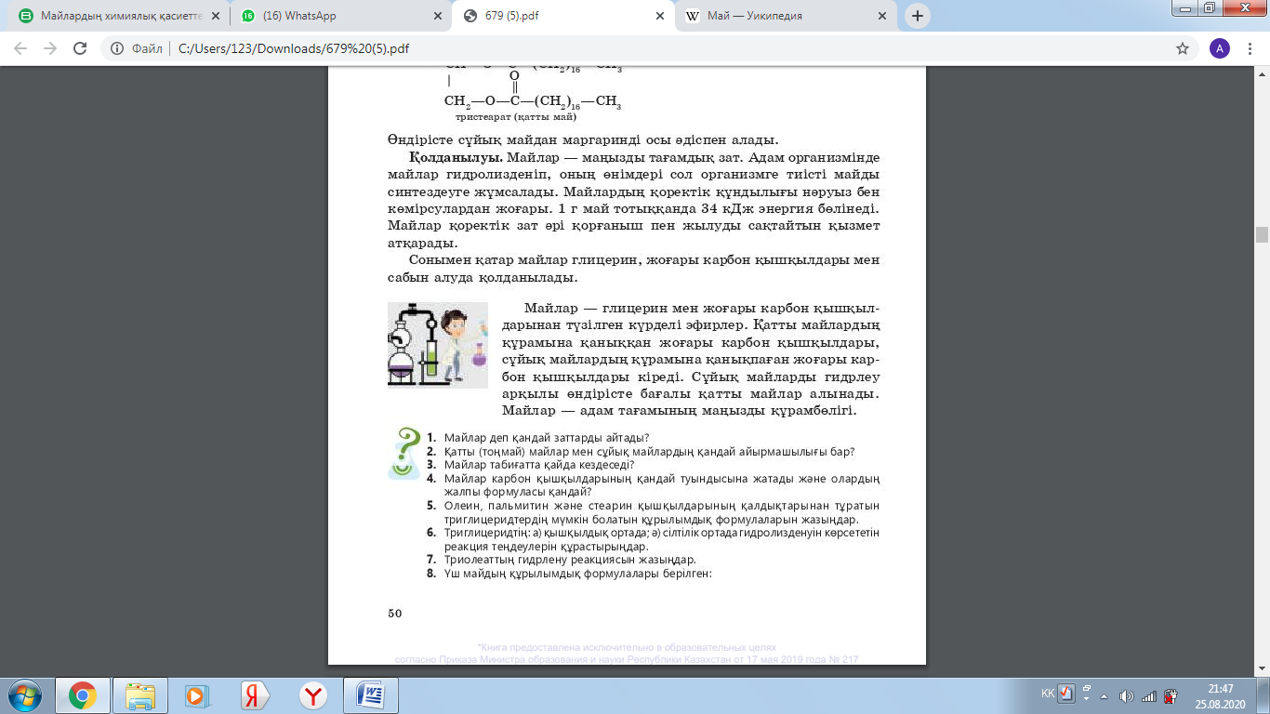
Оқулық беттеріне, Интернет-ресурстарға сілтеме (видеоүзінді, құжат, мәтін және т.б. нақты сілтеме беру).
https://bilimland.kz/kk/subject/ximiya/11-synyp/majlar
«Kundelik.kz» сайтындағы презентациялық материал
Оқулық беттері: Оқулықтан теориялық матери алды оқыңыз §12 47 -52бет.

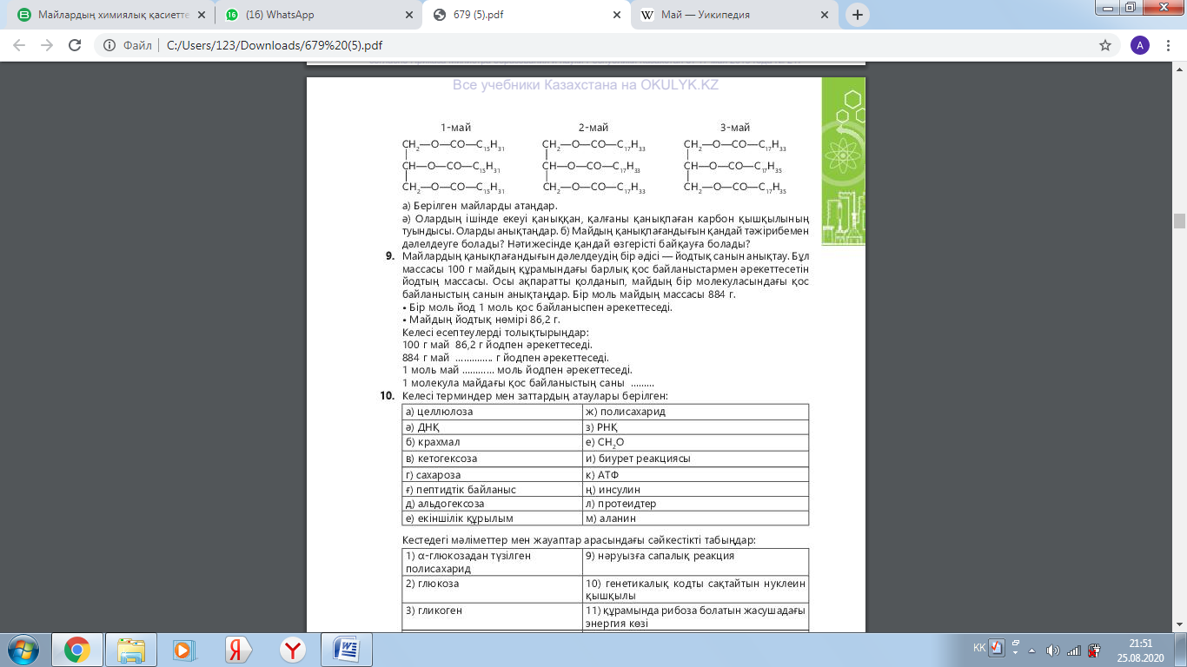

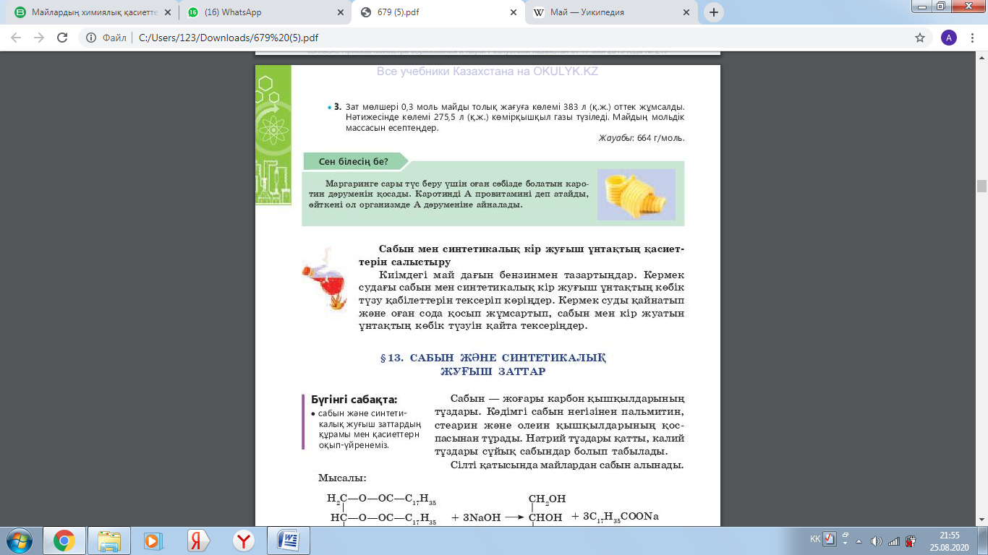
Оқушыларға арналған тапсырмалар (2-4 тапсырмадан артық емес).
Кері байланыс: орындалған тапсырманы оқушы электронды пошта немесе WhatsApp» мобильді қосымшасы арқылы жібереді.

Ескерту: Сабақтың ұзақтығы – 10-15 минуттан аспауы тиіс.

